

**Wydział Nauk Stosowanych**

**Kierunek studiów: Informatyka**

**PRACA DYPLOMOWA INŻYNIERSKA**

**Szymon Moń**

**Tworzenie i kompilacja aplikacji do zamawiania jedzenia dla systemu Android**

Praca inżynierska

napisana pod kierunkiem

dr inż. Paweł Buchwald

Pracę przyjmuję, dnia……

…………………………….

podpis promotora

DĄBROWA GÓRNICZA 2022

Spis treści

**WSTĘP 5**

**ROZDZIAŁ 1**

**ANALIZA ZAPOTRZEBOWANIA 7**

1.1. Analiza zapotrzebowania dla firmy 7

1.2. Analiza rynku konkurencyjnego 8

**ROZDZIAŁ 2**

**OPIS TECHNOLOGII UŻYTYCH W PRACY INŻYNIERSKIEJ 11**

2.1. Środowisko Programistyczne 11

2.2. Języki Programowania 12

2.3. Bazy danych 12

2.4. Płatności z poziomu aplikacji 13

2.5. Testowanie 14

**ROZDZIAŁ 3**

**PROJEKT FUNKCJONALNY I GRAFICZNY APLIKACJI 16**

3.1. Historia użytkownika (ang. user story) 16

3.2. Diagram przypadków użycia (ang. use case) 18

3.3. Diagram realizacji procesu składania zamówienia 19

3.4. Makiety interfejsu użytkownika 19

3.5. Przedstawienie interfejsu graficznego stworzonego w XML 26

3.5.1 Aplikacja Pracownicza 26

3.5.2 Aplikacja Kliencka 33

**ROZDZIAŁ 4**

**PROTOTYP APLIKACJI 41**

4.1. Przedstawienie bazy danych Firebase 41

4.2. Przedstawienie aplikacji pracowniczej 44

4.2.1 Schemat aplikacji pracownika 44

4.2.2 Omówienie kluczowych elementów aplikacji i kodu Javy 44

4.3. Przedstawienie aplikacji klienta 51

4.3.1 Schemat aplikacji klienta 51

4.3.2 Omówienie kluczowych elementów aplikacji i kodu Javy 52

4.4. Płatności z poziomu aplikacji 61

**ROZDZIAŁ 5**

**TESTOWANIE 63**

5.1. Testy automatyczne 63

5.1.1 Firebase Test Lab 63

5.2. Testowanie aplikacji w warunkach rzeczywistej ekspoatacji 65

5.2.1 Firebase Crashlyticts/Grupa testerów 65

5.2.2 Firebase Perfmormance 66

5.3. Ankieta 68

5.4. Podsumowanie 69

**WNIOSKI Z REALIZACJI PROJEKTU 71**

**MOŻLIWOŚĆI DALSZEGO ROZWOJU PROJEKTU 72**

**ANALIZA MOŻLIWOŚĆI MONETYZACJI APLIKACJI 74**

**BIBLIOGRAFIA 77**

**SPIS RYSUNKÓW 79**

**SPIS TABEL 80**

**ZAŁĄCZNIKI 81**

Wstęp

Moja praca inżynierska jest połączona ze zleceniem „pro bono” dla firmy znajomej. Wszystko odbywa się za wiedzą i zgodą promotora. Znajoma prowadzi lokal restauracyjny w którym sprzedaje pizze, kilka fast foodów i napoje. Wszystkie swoje zamówienia muszą obecnie zapisywać na kartkach, co nie jest najlepszym rozwiązaniem, ponieważ grozi to wysokim ryzykiem zgubienia któregoś zamówienia. Pracownicy dodatkowo muszą wymieniać się tymi karteczkami – od recepcjonisty po kierowcę. Dodatkowo nie posiadają menu w Internecie, przez co ciężej znaleźć klientów. Moja aplikacja zastąpi firmie karteczki, pomoże zarządzać zamówieniami oraz zdobyć klientów poprzez udostępnienie menu i pomoc w składaniu zamówień. Praca dyplomowa prezentowana przeze mnie będzie podzielona na 2 osobne aplikacje. Pierwsza z nich będzie skierowana bezpośrednio dla klientów restauracji, zaś druga aplikacja posłuży pracownikom restauracji. Obie aplikacje będą napisane na urządzenia z systemem operacyjnym Android. W firmie znajdują się specjalne urządzenia połączone z tym właśnie systemem, które będą mogli wykorzystać pracownicy w celu wydajniejszej i wygodniejszej pracy.

**Cele**

Moja praca dyplomowa przede wszystkim ma ułatwić życie wszystkim – od klienta do kierowy w firmie. Podczas tworzenia aplikacji, będę się starał z całych sił szukać rozwiązań takich, które będą ułatwiały użytkownikowi różne aspekty związane eksploatacją aplikacji.

Na początku zacznę od omawiania wersji pracowniczej. Najbardziej podstawowym, a zarazem najważniejszym celem tej aplikacji będzie odbieranie zamówień złożonych w wersji klienckiej. Chcę stworzyć przejrzysty dla pracowników system odbierania, przechowywania oraz reklamacji zamówień. Podkreślając, iż najważniejszym aspektem dla mnie podczas tworzenia tej aplikacji jest ułatwienie życia dla użytkowników, moja aplikacja będzie również za pracowników podliczać oraz tworzyć raporty. Ułatwi pracownikom również przekazywanie informacji o dostępności towaru, co ograniczy połączenia przychodzące drogą telefoniczną z zapytaniami o dostępność konkretnej pozycji z menu. Chcąc ułatwić życie wszystkim nie można zapominać o kierowcach. Chciałbym w aplikacji umieścić specjalną funkcje dedykowaną właśnie bezpośrednio dla kierowców. Miałaby ona polegać na tym, że kierowca po wybraniu konkretnego zamówienia zostałby bezpośrednio przekierowany przez aplikacje do mapy googla, w której bez wcześniejszego ręcznego ustawiania miałby już wybraną drogę do klienta. Nie jest to nic nadzwyczajnego, jednak biorąc pod uwagę, że kierowca w ciągu dnia dokonuje kilkunastu dostaw i za każdym razem ręcznie musi wpisywać i szukać w mapie googla adresu, to ta funkcja zdecydowanie uprości i przyśpieszy pracę w szerszym zakresie czasu.

Głównym celem aplikacji dla klientów będzie możliwość składania przez nich zamówień bezpośrednio z aplikacji. Wielu klientów wstydzi się zadzwonić osobiście w celu złożenia zamówienia, dzięki mojej aplikacji nie będą do tego zmuszani, gdyż zyskają alternatywę. Częstym problemem związanym z zamawianiem jedzenia jest fakt posiadania wszystkich oszczędności na karcie. Firma posiada przenośnie terminale, więc dzięki temu będę mógł w aplikacji dać klientowi możliwość dokonania wyboru metody płatności, zarówno przy odbiorze osobistym, jak i przy dostawie do domu klienta. Niektórzy klienci nie lubią jednak w ogóle płacić za zamówiony produkt podczas odbierania go, nieważne czy mowa o płatności gotówkowej czy kartą. Dlatego aplikacja będzie posiadać nie lada udogodnienie dla klientów – płatność on-line z poziomu aplikacji. Oczywiście dzięki aplikacji klient będzie posiadał zawsze aktualne menu oraz ceny, które w ostatnich czasach bardzo często ulegają zmianie.

Rozdział 1

ANALIZA ZAPOTRZEBOWANIA

Analizę zapotrzebowania dla mojej aplikacji podzielę na 1 podrozdziały. Pierwszy pod rozdział będzie bardziej przeznaczony aplikacji dla pracowników, ponieważ skupiać się będzie na konkretnych zapotrzebowaniach dla firmy. Opiszę w nim wytyczne, których mam się trzymać podczas projektowania softwaru od strony technicznej.

Podrozdział 1.2 skupi się bardziej na aspektach „dodatków”. Nie będę w nim opisywał rzeczy koniecznych, które aplikacja musi mieć, ponieważ to będzie już zawarte w podrozdziale 1.1. Zamiast tego skupie się na analizie innych aplikacji do zamawiania jedzenia, które można znaleźć na rynku i przeanalizuje dodatkowe funkcje, które mógłbym dodać do własnej aplikacji, aby nie odstawała za bardzo od konkurencji.

* 1. Analiza zapotrzebowania dla firmy

Według wytycznych moja aplikacja ma posiadać ściśle określone funkcje podstawowe. Do podstawowych funkcji aplikacji należeć mają możliwość odbierania, segregacji, kasowania i reklamacji zamówień. Ponadto ma posiadać jeszcze system „rozliczeniowy”. Aplikacja będzie uruchomiona na telefonie z androidem O (8.0), którego ekran zostanie udostępniony bezprzewodowo na duży telewizor znajdujący się na zapleczu restauracji, dlatego muszę też dobrać kolory, które nie będą rozpraszały pracowników patrzących się w duży ekran. Ostatnim wymaganiem, jakie mi narzucono jest stworzenie systemu płatności z poziomu aplikacji, jednak co do samego API, z jakiego skorzystam zostawiono mi wolną rękę. Co do reszty funkcjonalności aplikacji również mam wolną rękę. Zacznijmy jednak od tych, które zostały mi narzucone. Systemu składania zamówień, segregacji i reklamacji nie ma sensu chwilowo opisywać w tym rozdziale, gdyż obecnie analizowane jest jedynie samo zapotrzebowanie na dany komponent aplikacji. Szerzej można się przyjrzeć systemowi rozliczeń, gdyż kreuje on nam kolejne zapotrzebowania. W celu rozliczenia się będzie potrzeba stworzyć pracownikowi konto i system logowania pracowników, aby przypisać to co się dzieje w danym momencie w aplikacji do konkretnego pracownika, który w tym momencie z aplikacji korzysta. W celu rozliczenia się z dniówki stworzyć należy również jakiś system, który podsumuje ilość zrealizowanych zamówień, ilość reklamacji, jakie produkty zostały sprzedaje, w jakiej kwocie, komu oraz w jakich godzinach. W tym celu stworzę system, który będzie dla danego pracownika tworzył raport, który będzie podsumowaniem wszystkich powyższych zmiennych. System płatności, a raczej technologię, jakich użyję w tworzeniu takowego opiszę w rozdziale 3.4.

Skończyłem opisywać zapotrzebowania podstawowe, jednak zawsze zostają takie, których sam mogę poszukać i je dodać własnoręcznie do projektu. Pierwszym z brzegu zapotrzebowaniem, jakie można umieścić w aplikacji jest umożliwienie pracownikowi szybkiego wyboru z poziomu aplikacji informacji do systemu na temat tego, czy dany produkt jest w tym momencie dostępny bądź niedostępny. W końcu zawsze może jakiegoś towaru braknąć, a brak takiej opcji spowodowałby czasami problemy, które skutkowałyby wymuszonymi reklamacjami zamówień, a w ten sposób problem zostanie rozwiązany, ponieważ klient po prostu nie będzie mógł kupić niedostępnego towaru. Firma ta posiada kierowców, a każdy kierowca musi do klienta dojechać. Stworzę dla kierowców ułatwienie, które automatycznie wskaże na mapie googla drogę do klienta, po kliknięciu w odpowiednią opcje, co zaoszczędzi kierowcy sporą ilość czasu w dłuższej perspektywie. Ceny też są aspektem, któremu należy poświęcić chwilę uwagi, ponieważ te bardzo często ulegają zmianie. Muszę zaprojektować tę przestrzeń w taki sposób, aby administrator danych w bazie mógł te ceny dowolnie zmieniać, a aktualizacje dotarły w tym samym czasie na wszystkie urządzenia jednocześnie. Z tego powodu dane o cenach będę przechowywał zdecydowanie w bazie danych online, ponieważ nie wymaga to aktualizowania samej aplikacji.

* 1. Analiza rynku konkurencyjnego

Z podstawowych założeń na temat aplikacji konsumenckiej mamy jedynie informację, że klient w tej aplikacji ma mieć możliwość wyświetlania menu wraz z aktualnymi cenami, możliwość dokonania zakupu oraz zapłacenia za zamówienie z poziomu aplikacji. W celu odkrycia dodatkowych funkcjonalności, które powinny znaleźć się w projekcie, przeanalizuję różne aplikacje ze sklepu Play. Dlaczego ze sklepu Play? Ponieważ sama aplikacja jest tworzona dla systemu operacyjnego Android, a ten konkretny sklep jest dedykowanym i najpopularniejszym dostawcą aplikacji na ten system operacyjny. W końcu dlaczego analizować standardy Ios’a oraz aplikacji z App Store, skoro nie skupiamy się na tym systemie. Konkretnych aplikacji nie będę wypisywał z nazwy. Dlaczego? Ponieważ nie posiadam na to zgody twórców, a po prostu nie wiem czy bez niej mi wolno. Dodatkowo nie chce reklamować we własnej pracy inżynierskiej innych aplikacji, tylko skupić się konkretnie na tej jednej. W końcu po co samemu sobie szkodzić reklamując rozwiązania konkurentów. Zamiast tego będę wypisał swoje spostrzeżenia na temat tego, co ma konkurencja takiego, co powinno znaleźć się koniecznie również w mojej aplikacji. W samej aplikacji, którą będę prezentował w ramach pracy inżynierskiej „menu” będzie stworzone w wersji demo, ponieważ uważam iż liczba dań w menu nie ma tak naprawdę żadnego znaczenia w ocenie pracy, jednak w wersji finalnej dla firmy samo menu będzie znacznie bardziej rozbudowane. Inne aplikacje ze sklepu play, które zostały przeze mnie obejrzane i przeanalizowane posiadają w większym procencie historię zamówień. Historie zamówień dla użytkowników stworzę w lokalnej bazie danych SQLite korzystając z SQLiteOpenHelper. Ważnym aspektem jest lista aktualnych zamówień oraz wyświetlanie informacji o czasie dostawy. W celu spełnienia tej funkcjonalności będę potrzebował stworzyć dla użytkowników system rejestracji/logowania w aplikacji. Sam system rejestracji/logowania będzie zawierał możliwość założenia własnego konta w mojej bazie lub zalogowania się za pośrednictwem konta Google. Przy pierwszym logowaniu będzie trzeba uzupełnić informację o adresie domowym oraz numerze telefonu. Oczywiście udostępnię możliwość zmiany adresu domowego lub numeru telefonu. To tylko funkcja przyśpieszająca składanie zamówień, jaką posiadają inne tego typu aplikacje. Zapotrzebowaniem z poziomu składania samego zamówieniu przez użytkownika będzie metoda płatności. Użytkownik musi mieć wybór, czy odbierze towar sam z restauracji, czy też zamawia dowóz na swój adres zamieszkania, który wskażę (bądź skorzysta z adresu domowego). Tak samo użytkownik musi mieć wybór czy zapłaci kartą czy gotówką. Jak wspominałem w rozdziale 2.1 użytkownik również będzie miał możliwość płacenia z poziomu aplikacji, gdyż takie założenie dostałem odgórnie. Inne aplikacje z rynku, zawierają również szczegółowe informację na temat samej restauracji, a nie skupiają się jedynie na samym menu, zamawianiu oraz związanych z nimi czynnościami. Posiadają one szczegółowe i aktualne informacje o godzinach otwarcia restauracji, posiadają również opisy firmy, adres. Dodam te wszystkie elementy. Na sam koniec wspomnę o tym, że bardzo popularne ostatnio są programy lojalnościowe, dlatego stworzę w aplikacji za zgodą pracodawcy system lojalnościowy, który przyciągnie większą ilość klientów. Dodam, że inne aplikacje mają swoje systemy obsługi zamówień poza godzinami otwarcia. W tej aplikacji po prostu w godzinach zamknięcia, nie będzie dało się złożyć zamówień.

Rozdział 2

OPIS TECHNOLOGII UŻYTYCH W PRACY INŻYNIERSKIEJ

W tym rozdziale skupie się na opisaniu wszelkich technologii, które zostaną przeze mnie zastosowane podczas tworzenia projektu. Poza samym wymienieniem ich, każdą z nich krótko opiszę w celu zaznajomienia z nią oraz dokonam stwierdzenia, dlaczego zdecydowałem się wybrać akurat takie, a nie inne rozwiązanie.

* 1. Środowisko Programistyczne

Środowiskiem programistycznym, na które postawiłem jest powszechne Android Studio. Czym jest Android Studio? Jest to zintegrowane środowisko programistyczne, które zostało stworzone przez firmę Google dla systemu operacyjnego Android. Środowisko to zostało zbudowane na bazie innego środowiska programistycznego, a konkretniej mowa o JetBrains IntelliJ IDEA. Języki programowania, które są dedykowane dla tego środowiska to między innymi Java, Kotlin oraz C++.

Dlaczego akurat to środowisko programistyczne, a nie inne? Przecież rynek przesycony jest możliwościami wyboru. Środowisk programistycznych, które nadają się do stworzenia aplikacji na system operacyjne Android jest bardzo dużo. Odpowiedź jest dość prosta, jestem programistą głownie języka Java, więc bazowo przygodę z programowaniem zacząłem od IDE InteliiJ IDEA, które jest bazą dla Android Studio. Jest to podyktowane tylko i wyłącznie moim przyzwyczajeniem i upodobaniem, ponieważ nie jest to według mnie najlepsze środowisko programistyczne. Dodatkowym atutem jest obsługa i wsparcie dla Kotlina, którego używam sporadycznie w swoich projektach. Android Studio jest dla mnie bardzo intuicyjne, przyjazne a zarazem pod względem technicznym jest to bardzo dobre środowisko, jednak pod niektórymi względami istnieją bardziej wydajnie czego nie mam zamiaru ukrywać, aby nie wprowadzić nikogo w błąd. Dla przykładu w dodatku B do projektu przedstawię kilka tabel, w których porównane zostaną różne popularne środowiska programistyczne pod różnymi względami. Od prędkości, zużycia ramu do rozmiaru aplikacji zależności od rozmiaru kodu źródłowego.

* 1. Języki Programowania

Swoją aplikacje będę programował w kilku językach. Głównym językiem, w którym powstawać będzie kod to Java. Jest to na obecną chwilę najbardziej popularny język do programowania aplikacji na system operacyjny Android, a zarazem język z którym rozpoczynałem naukę programowania. Znacznie mniejszą część mojej aplikacji będzie stanowić kod pisany w języku JavaScript. Jest to język skryptowy. Widoki mojej aplikacji zaś stworzę w języku strukturalnym XML. Poniżej po bez zgłębiania się w szczegóły przedstawię te języki, bo w końcu rozdział dotyczy opisu technologii.

Java językiem programowania zorientowanym obiektowo. Język ten podczas tworzenia był inspirowany językiem C i mocno opiera się na językach C i C++. Jest to podstawowy i najbardziej popularny język programowania dla Androida, a zarazem drugi najpopularniejszy język programistyczny ogólnie na I kwartał 2021 roku. Najważniejszymi koncepcjami języka Java są: Obiektowość, Dziedziczenie, Niezależność od architektury, Sieciowość i obsługa programowania rozproszonego oraz niezawodność i bezpieczeństwo.

Node.js jest to środowisko uruchomieniowe cechujące się otwatym kodem. Służy to środowisko, do tworzenia aplikacji serwerowych pisanych w jęzku JavaScript.

JavaScript jest w odróznieniu od Javy językiem skryptowym. Użyję tej technologii do stworzenia servera w Heroku, aby móc następnie obsługiwać z poziomu aplikacji płatności skonfigurowane przy użyciu platformy Stripe.

XML jest uniwersalnym językiem znaczników, który został stworzony w taki sposób, aby reprezentować różne dane w strukturalny sposób. Jego ważną cechą jest niezależność od platformy oraz systemu. W moim przypadku wykorzystam ten kod w celu stworzenia wszelkich widoków oraz przechowywania statycznych informacji dla aplikacji, takich jak informację o kolorach, skalowalności interfejsu użytkownika czy ciągi znaków.

* 1. Bazy danych

Bazy danych są bardzo ważną częścią aplikacji. Pozwalają na przechowywanie bardzo cennych danych, bez których aplikacja nie byłaby w stanie funkcjonować tak jak należy. W mojej aplikacji w bazach danych będzie przechowywana bardzo duża ilość informacji. Część lokalnie, a część w chmurze. W danych lokalnych zapisywał będę mniej istotne informacje, takie jak adres i numer telefonu domowego. Ważniejsze informacje, które wymagają tego, aby przechowywać je koniecznie na więcej niż jednym urządzeniu jednocześnie takie jak zamówienia lub punkty lojalnościowe będę przechowywał w bazie danych online. Bazą lokalną będzie dla mnie SQLite, który jest bardzo dobry dla aplikacji przeznaczonej na urządzenia mobilne. Moją bazą online, a zarazem platformą na której użytkownicy będą mogli zakładać swoje konta i która będzie obsługiwać logowania również przez googla, będzie Firebase.

SQLite jest systemem stworzonym do zarządzania relacyjną bazą danych (nie samą bazą danych). System ten obsługuje wiele funkcji SQL (niestety nie obsługuje jednak procedur) i cechuje się wysoką wydajnością. Bazy danych SQLite są niezwykle lekkimi bazami danych, dzięki czemu są znakomite dla aplikacji mobilnych z systemem operacyjnym Android. Biblioteka implementuje silnik SQL dając możliwość korzystania z baz danych, a zarazem nie wymaga konieczności uruchomienia osobnego procesu RDBMS. Chodź fabrycznie SQLite został zaprojektowany dla języka C, to nie ma żadnych przeszkód do stosowania tego rozwiązania w projektach pisanych w innych językach, ponieważ posiada on API również do między innymi Javy, PHP, Ruby, Delphy, Visual Basic i innych. Jednym z jej lekkich ograniczeń jest fakt odnośnie triggerów. Są one obsługiwane przez SQLite, jednak nie w całości a jedynie częściowo.

Firebase jest platformą władaną przez Googla, która między innymi wspomaga tworzenie aplikacji mobilnych oraz Internetowych. Za pomocą tej platformy będę tworzył system rejestracji i logowania użytkowników oraz pracowników. Technologia Firebase Authentication będzie przechowywać dla mnie dane o użytkownikach. Dzięki technologii Firebase Realtime Database będę posiadał potężną bazę danych online noRel. Dzięki tej bazie danych mogę przechowywać informację ze wszystkich urządzeń jednocześnie oraz wszystkie urządzenia jednocześnie będą mogły edytować w niej swoje dane. Firebase również będzie przechowywał dla mnie informację o usterkach aplikacji.

* 1. Płatności z poziomu aplikacji

Projekt będzie zawierał możliwość zapłacenia za dane zamówienie bezpośrednio z poziomu aplikacji. Jest to bardzo odpowiedzialny mechanizm, ponieważ będzie operować na pieniądzach, przez co musi być wykonany w sposób bezpieczny, niezawodny, szybki sprawdzony. W tym celu skorzystam aż z dwóch rozwiązań które zaoferują mi Stripe oraz Heroku. Testowanie samych zapytań oraz przekazywania mikro płatności umieszczę w tym pod rozdziale. Poza samym API stworzonym przez platformę STRIPE do testowania płatności przy użyciu klucza testowego, posłużę się również platformą Postman. Postman posłuży mi do testowania zapytań przy tworzeniu systemu płatności.

Heroku jest platformą chmurową stworzona w modelu „Platform as a Service”, w skrócie PaaS. Obsługuję ona kilka języków programowania , między innymi Javę, JavaScript, Scale oraz Clojure. Ja osobiście skorzystam w tym przypadku z języka JavaScript (Node.js) . Heroku posłuży mi jako hosting back endu.

Stripe jest irlandzko-amerykańską firmą, która zajmuje się świadczeniem usług finansowych. Firma ta oferuję również specjalne oprogramowanie dzięki któremu w bezpieczny sposób obsłużę płatności z mojej aplikacji. Nowy stos płatności łączy platformę płatności z aplikacjami.

* 1. Testowanie

Przetestowanie aplikacji przed jej publikacją jest według mnie najważniejszą częścią procesu tworzenia. Można mieć pomysł na wspaniała aplikację, nawet wykonać ją w sposób zadowalający, jednak aplikacja zawierająca masę błędów nigdy nie będzie tak naprawdę dobrą aplikacją. Dlatego aplikację przetestuje na bardzo dużą ilość sposobów. Zaczynając od tworzenia testów automatycznych aż po specjalną grupę testową, którą stworzyłem specjalnie po to, aby testowała aplikację w warunkach rzeczywistej eksploatacji. W testowaniu aplikacji pomoże również platforma Firebase, która dostarcza kilku ciekawych narzędzi, które pomogą w dokładniejszym testowaniu aplikacji. Są nimi: Crashlytics, Performance Monitoring oraz Test Lab.

Firebase Crashlytics to lekki raport o awariach w czasie rzeczywistym. Wspiera aplikację dla systemów Ios, Android oraz Unit. Dzięki niemu mamy wsparcie dla śledzenia usterek czy problemów ze stabilnością w czasie rzeczywistym.Crashlytics pomaga użytkownikowi również zaoszczędzić czas podczas identyfikowania przyczyny usterki, ponieważ grupuję awarie oraz wyróżnia okoliczności, które do nich doprowadziły. Udziela również szczegółów, które wiersze kodu wywołują błąd. Ciekawą funkcjonalnością jest również możliwość ręcznego dostosowania raportów o awariach, a nawet śledzenie błędów niekrytycznych.

Firebase Performance Monitoring umożliwia nam monitorowanie wydajności aplikacji na systemy Ios, Android oraz aplikacji Internetowych. Dzięki tej aplikacji możemy lepiej zrozumieć, w których miejscach aplikacja wymaga poprawy wydajności. Pozwala automatycznie mierzyć czas uruchamiania, żądania sieciowe i wiele innych. Poza automatycznymi funkcjami, pozwala na dostosowanie monitorowania do potrzeb swojej aplikacji, aby określić jej wydajność w konkretnych interesujących nas fragmentach kodu źródłowego.

Firebase Test Lab jest to chmurowa infrastruktura służąca do testowania aplikacji w różnych ustawieniach oraz na różnych urządzeniach, dzięki czemu można lepiej zrozumieć jak będzie ona działać w rękach aktywnych użytkowników. Przeznaczona jest ona dla urządzeń z systemami Android oraz Ios. Test lab wykorzystuje prawdziwe, produkcyjne urządzenia działające w centrum danych Googla. Urządzenia te maja konfigurale ustawienia regionalne, dzięki czemu lepiej można przetestować aplikację w warunkach, jakie by spotkała podczas używania przez rzeczywistego użytkownika.

Rozdział 3

PROJEKT FUNKCJONALNY I GRAFICZNY APLIKACJI

* 1. Historia użytkownika (ang. user story)

Obsługa Aplikacji przez pracowników:

* Jako pracownik chcę zalogować się do aplikacji w celu skorzystania z jej funkcji.
* Jako zalogowany pracownik chcę mieć możliwość zaznaczenia, który towar jest dostępny do sprzedaży.
* Jako zalogowany pracownik chcę mieć możliwość odbierania zamówień złożonych przez klientów.

Po odebraniu zamówienia od klienta, chcę mieć możliwość zarządzania zamówieniami.

* Chcę zarządzać zamówieniami, aby grupować je jako „zrealizowane”, „niezrealizowane” oraz „reklamacje”.

Jako zalogowany pracownik chcę pod koniec dnia stworzyć raport dzienny w celu podsumowania zamówień z dnia mojej pracy.

Kryteria funkcjonalne:

* Tylko zalogowany pracownik może korzystać z tych funkcji.
* Użytkownik w drugiej aplikacji widzi zaznaczone przez pracownika dostępne towary.
* Pracownik dostanie powiadomienie, gdy przyjdzie nowe zamówienie.

Scenariusz testowy:

* Przyjmując, że pracownik ma stworzone konto, wtedy loguje się na nie.
* Zakładając, że klient złożył zamówienie, pracownik ma możliwość odbioru tego zamówienia oraz jego edycji do poszczególnych podkategorii.
* Kiedy pracownik wybierze opcję stworzenia raportu dziennego,
* Wtedy zostanie stworzony raport z podsumowaniem zamówień z całego dnia.

Obsługa aplikacji przez klientów:

* Jako klient chcę się zalogować do aplikacji w celu przejrzenia menu.
* Chcę przejrzeć menu w celu złożenia zamówienia.
* Po przejrzeniu menu jako klient chcę złożyć zamówienie.

Podczas składania zamówienia chcę wybrać metodę płatności

* Chcę zapłacić kartą
* Chcę zapłacić gotówką
* Chcę zapłacić z poziomu aplikacji

Po poprawnym dokonaniu zamówienia, chcę dostać informację zwrotną, czy zamówienie zostało pomyślnie przyjęte.

Jako zalogowany klient chcę również przejrzeć informację o pizzerii oraz przejrzeć historię swoich zamówień.

Kryteria funkcjonalne:

* Tylko zalogowany klient może korzystać z aplikacji.
* Klient nie może zamówić produktu, który pracownik wskazał jako „niedostępny”.
* Klient przy logowaniu wskazuje domowy adres oraz numer telefonu, jednak może podczas składania zamówienia użyć innych danych.

Scenariusz testowy:

* Zakładając, że klient jest zarejestrowany, wtedy loguje się na konto.
* Przyjmując, że wszystkie produkty, które interesują klienta są dostępne, ten po zalogowaniu dodaje odpowiednie produkty do koszyka i składa zamówienie.
* Kiedy klient składa zamówienie, wskazuje którego adresu i numeru telefonu chce użyć.
* Podczas składania zamówienia klient wybiera interesującą go metodę płatności i dokonuje potwierdzenia zamówienia.
* Wtedy dostaje powiadomienie o pomyślności bądź błędzie przy składaniu zamówienia.
* Po złożeniu pierwszego zamówienia, klient wchodząc w opcję będzie miał wgląd w historię swoich zamówień.
* W opcjach klient będzie miał również możliwość przeczytania informacji o pizzerii.
  1. 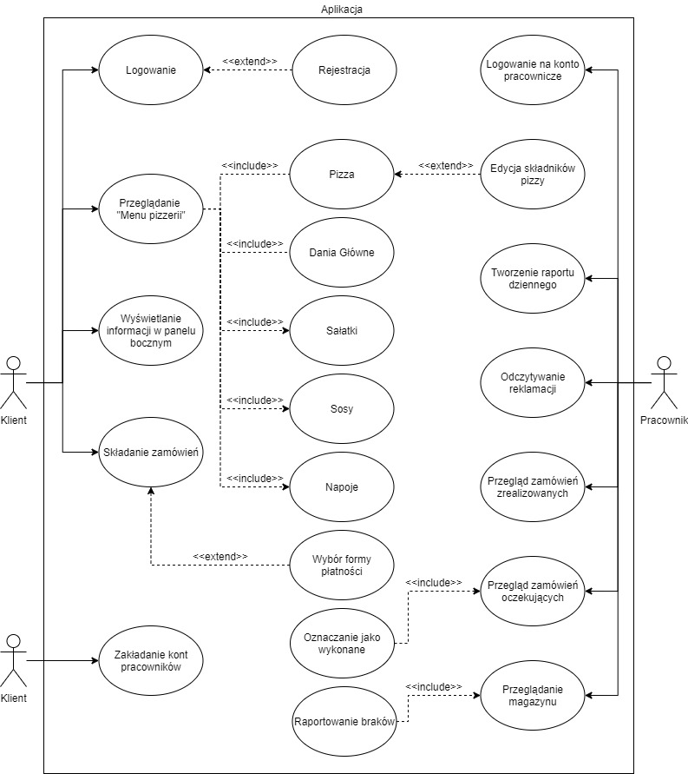Diagram przypadków użycia (ang. use case)

Rysunek . Diagram przypadków użycia

Źródło: własne

* 1. Diagram realizacji procesu składania zamówienia

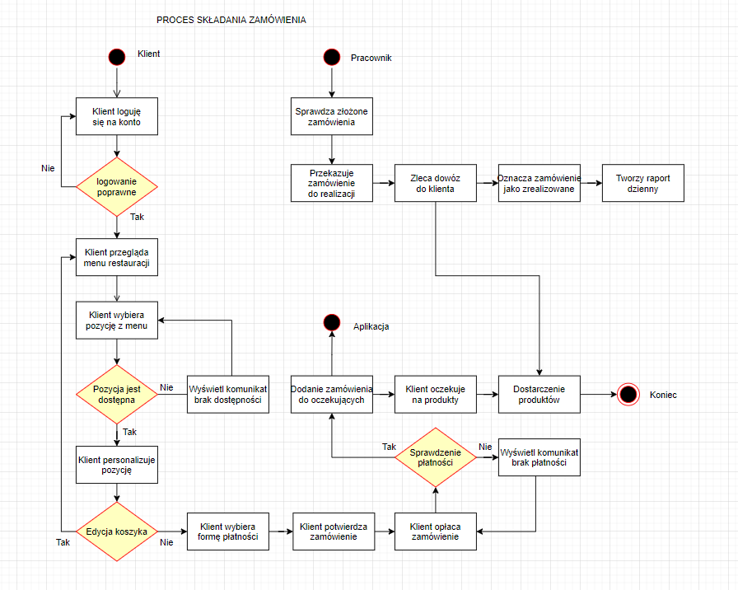

Rysunek 2. Diagram przypadków użycia

Źródło: własne

* 1. Makiety interfejsu użytkownika

Makiety dla wersji pracowniczej:

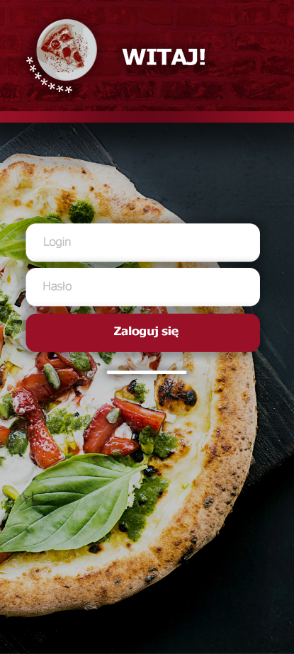Rysunek 3. Makieta aplikacji nr 1

Źródło: własne

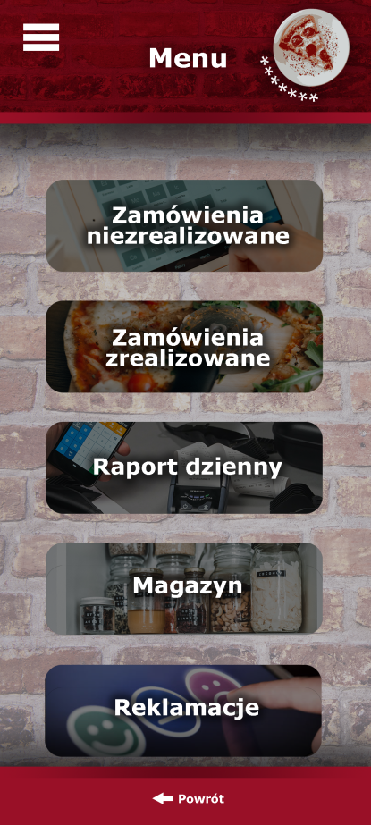

Rysunek 4. Makieta aplikacji nr 2

Źródło: własne

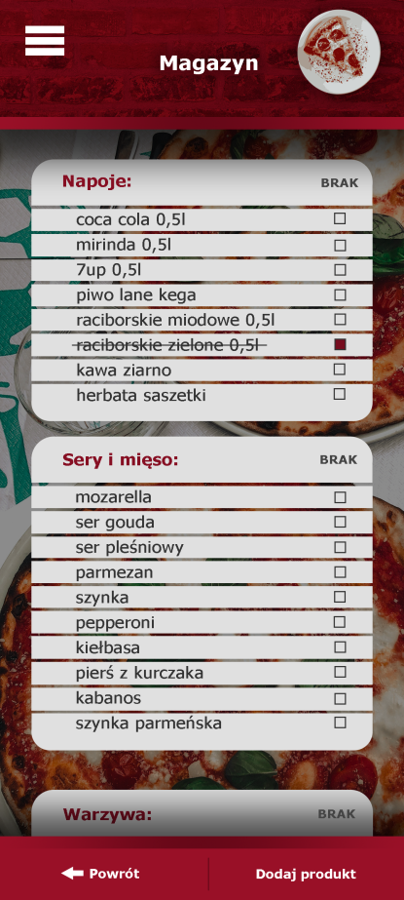Rysunek 5. Makieta aplikacji nr 3

Źródło: własne

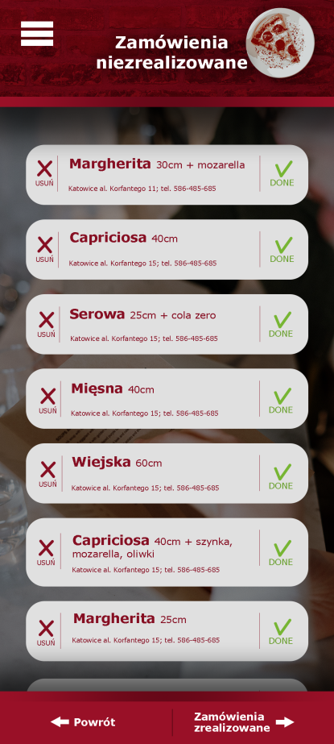

Rysunek 6. Makieta aplikacji nr 4

Źródło: własne

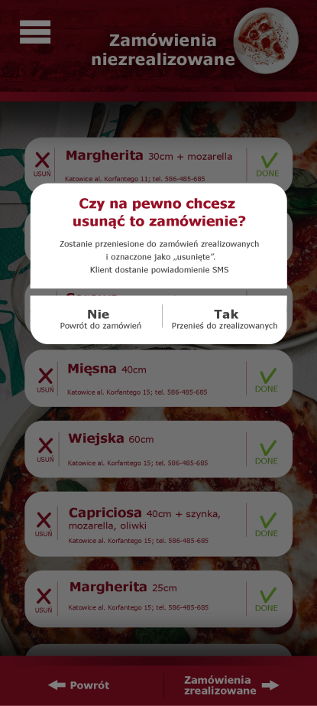Rysunek 7. Makieta aplikacji nr 5

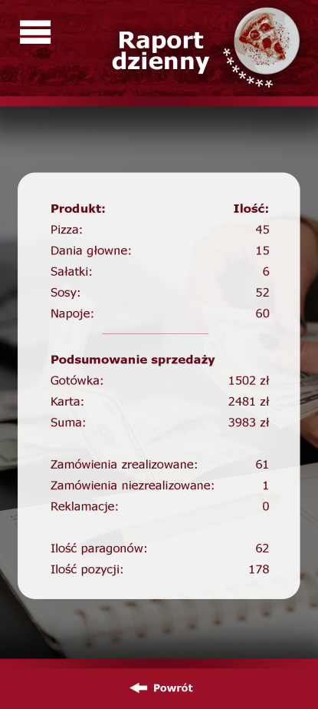Źródło: własne

Rysunek 8. Makieta aplikacji nr 6

Źródło: własne

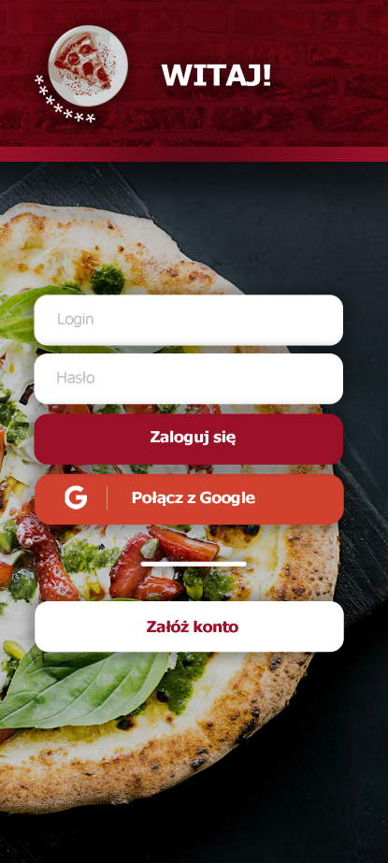Rysunek 9. Makieta aplikacji nr 7

Źródło: własne

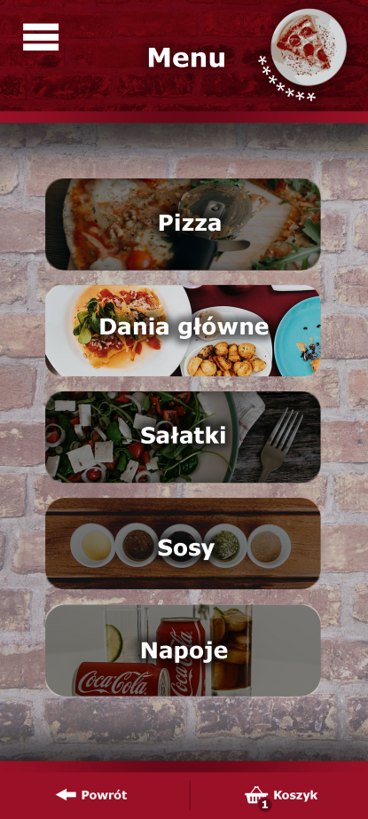

Rysunek 10. Makieta aplikacji nr 8

Źródło: własne

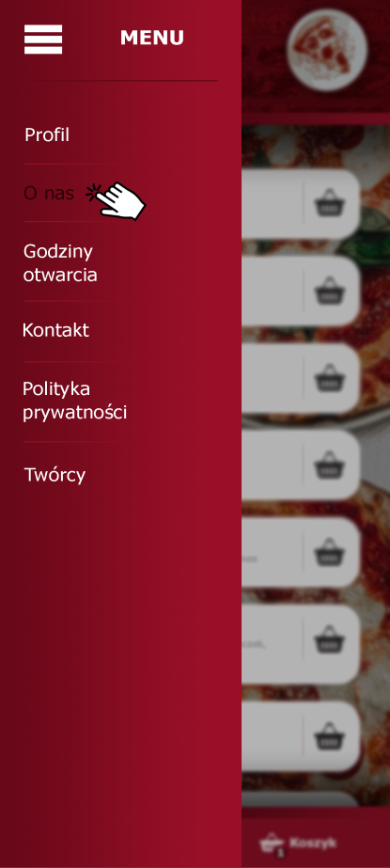Rysunek 11. Makieta aplikacji nr 9

Źródło: własne

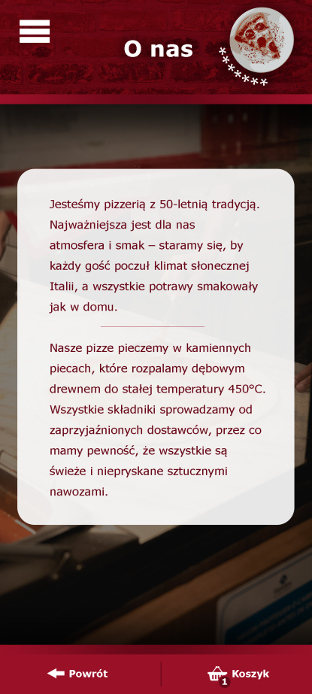

Rysunek 12. Makieta aplikacji nr 10

Źródło: własne

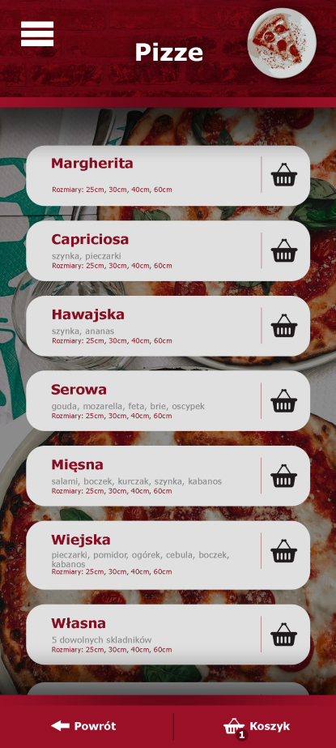Rysunek 13. Makieta aplikacji nr 11

Źródło: własne

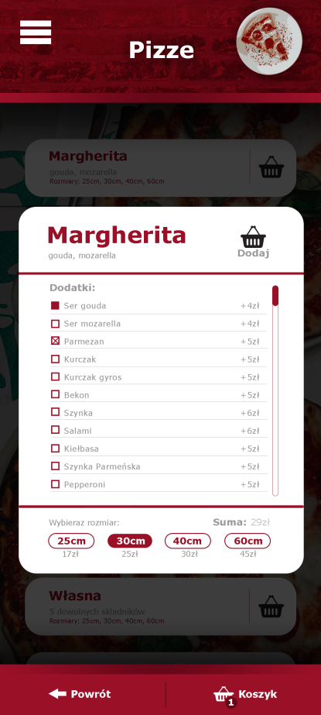Rysunek 14. Makieta aplikacji nr 12

Źródło: własne

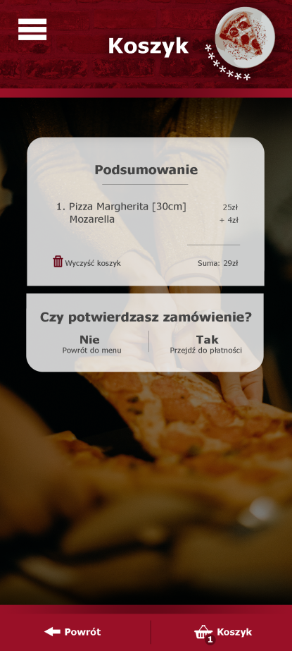Rysunek 15. Makieta aplikacji nr 13

Źródło: własne

* 1. Przedstawienie interfejsu graficznego stworzonego w XML
     1. Aplikacja Pracownicza

Zrzuty ekranu gotowej aplikacji pracowniczej:

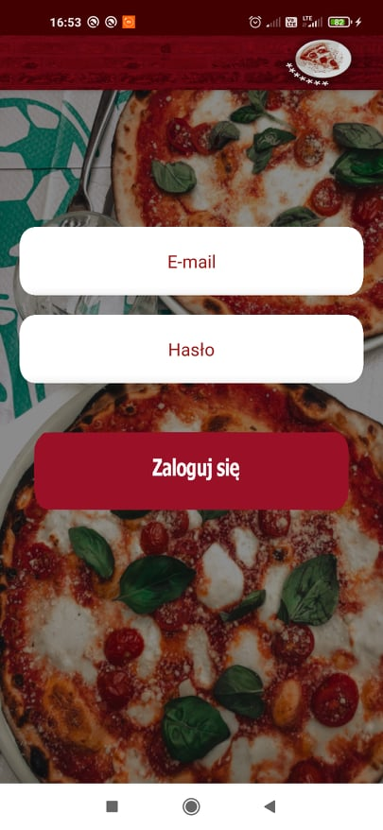Rysunek 16. Screen aplikacji pracownika nr 1

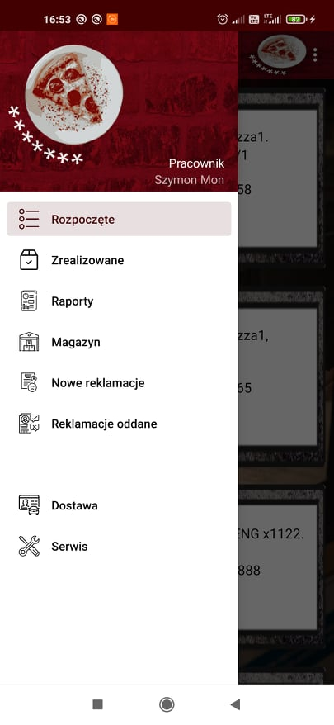Źródło: własne

Rysunek 17. Screen aplikacji pracownika nr 2

Źródło: własne

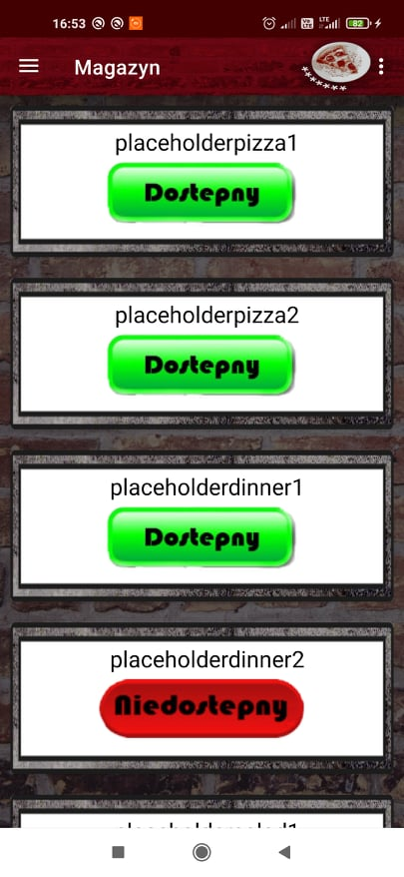Rysunek 18. Screen aplikacji pracownika nr 3

Źródło: własne

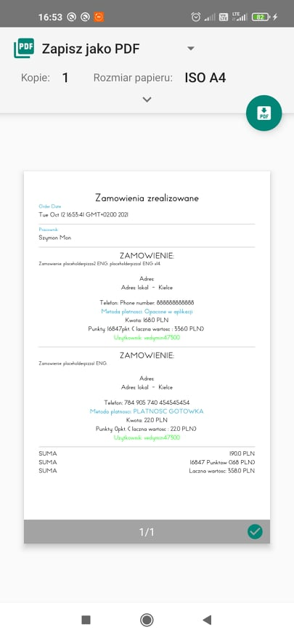Rysunek 19. Screen aplikacji pracownika nr 4

Źródło: własne

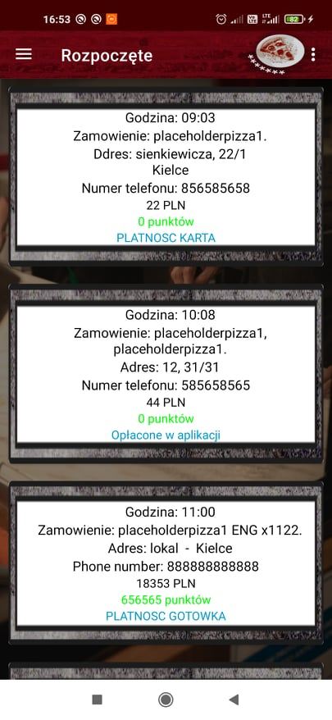Rysunek 20. Screen aplikacji pracownika nr 5

Źródło: własne

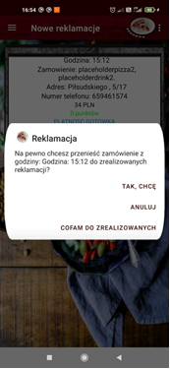

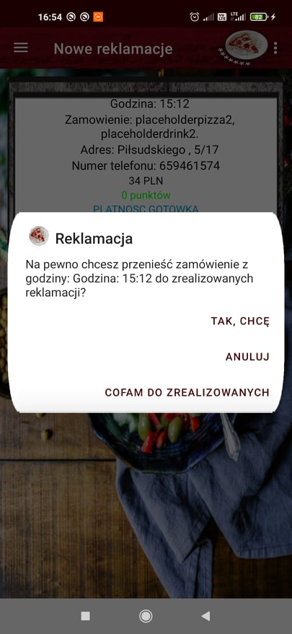Rysunek 21. Screen aplikacji pracownika nr 6

Źródło: własne

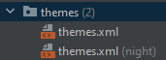Opis zastosowanych technologii:

Rysunek 22. Screen folderu themes

Źródło: własne

Swoje style przechowuję w pliku „themes.xml”, decydując się w moich Activity na brak Action Bara.

<style name="Theme.ObslugaKlienta.NoActionBar"> <item name="windowActionBar">false</item> <item name="windowNoTitle">true</item></style>

Zamiast Action Bara używam Toolbar’a biblioteki AppCompat. Dla swojego toolbara stworzyłem rozwijane menu w ścieżce @menu/main.xml, zawiera ono przycisk służący do wylogowywania.

<item android:id="@+id/menu_logout" android:orderInCategory="100" android:title="@string/logout" app:showAsAction="never" />

W tym momencie można już przejść do omawiania layout’ów. Całość aplikacji działa w dwóch activity. Pierwsza aktywność jest przeznaczona dla logowania (@layout/activity_sign_in.xml). Nie zawiera ona nic specjalnego do opisania pod aspektem graficznym, dlatego można przejść do następnej, a zarazem kluczowej aktywności. Nasza główna aktywność (@layout/activity_man.xml) jest widokiem DrawerLayout. Zawiera on w sobie widoki @layout/app_bar_main (z parametrami height && width=”match_parent”) oraz NavigationView z parametrami (height =”match_parent” && width=”wrap_content”). Dla NavigationView przypisałem wartośći:

app:headerLayout="@layout/nav_header_main"app:menu="@menu/activity_main_drawer"

@menu/activity_main_draver zawiera 8 pozycji, dzięki którym projekt przełączać się będzie między 8 fragmentami. @layout/nav_header_main zawiera pola tekstowe (dane pracownika) oraz logo.

@layout/app_bar_main zawiera w sobie Toolbar’a i widok @layout/content_main, zawierający fragment, który jest definiowany w @navigation/mobile_navigation.

app:navGraph="@navigation/mobile_navigation"

@navigation/mobile_navigation zawiera w sobite 8 fragmentów. Są to:

@layout/fragment_compaint,

@layout/fragment_driver,

@layout/fragment_finished,

@layout/fragment_not_finished_complaint,

@layout/fragment_reports,

@layout/fragment_services,

@layout/fragment_started,

@layout/fragment_warenhouse.

Dzięki tej zależności dostaje jedną aktywność, w której ekranami są pojedyncze fragmenty, między którymi przełączam się wysuwanym panelu bocznym.

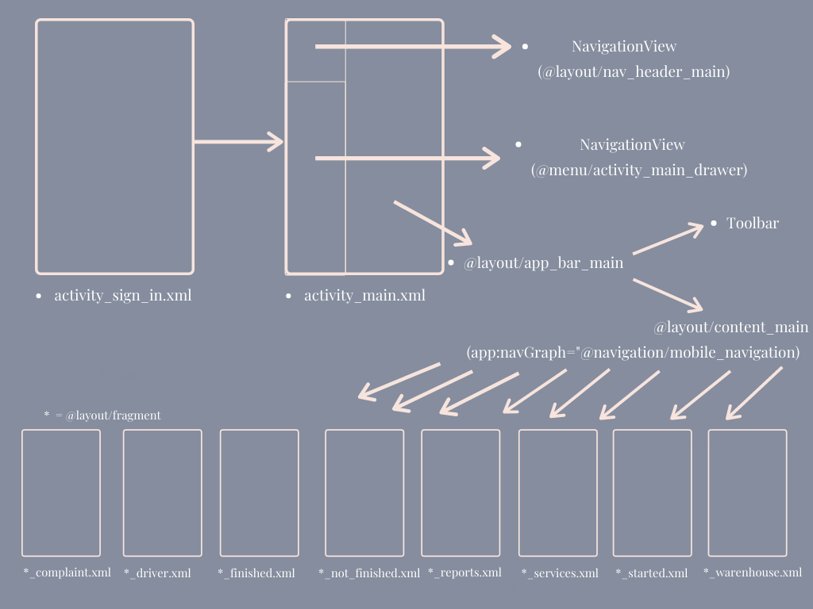

Rysunek 23. Struktura nawigacji aplikacji pracowniczej

Źródło: własne

Ostatnie niewymienione widoki to: @layout/card_captioned_image, @layout/card_captioned_image_complaints, @layout/card_captioned_image_warenhouse.

Napisałem dla nich w Javie adaptery: @ObjectsAndAdapters/CaptionedImagesAdapter @ObjectsAndAdapters/CaptionedImagesAdapteWarenHousae, @ObjectsAndAdapters/CaptionedImagesAdapterComplaints

Służą mi one do widoków RecyclerView których używam we fragmentach do wyświetlenia list, które zawierają w sobie informację o zamówieniach.

Aplikację zaprojektowałem z myślą o użytkowaniu „vertical”, dlatego w pliku AndroidManifest.xml dla każdej aktywności ustaliłem:

android:screenOrientation="portrait"

Używam w aplikacji specjalnie zaprojektowanego widoku ProgressBar.



Rysunek 24. Progress Bar

Źródło: własne

android:indeterminateDrawable="@drawable/cbp_1"

Używam w tym celu grafiki stworzonej w pliku @drawable/cbp_1.xml przy użyciu shape oraz gradient.

* + 1. Aplikacja Kliencka

Zrzuty ekranu gotowej aplikacji pracowniczej:

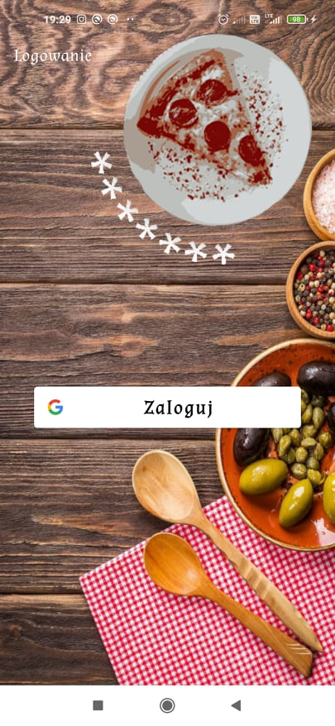

Rysunek 25. Screen aplikacji klienta nr 1

Źródło: własne

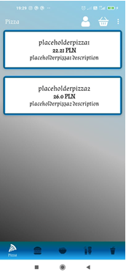

Rysunek 26. Screen aplikacji klienta nr 2

Źródło: własne

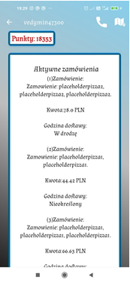

Rysunek 27. Screen aplikacji klienta nr 3

Źródło: własne

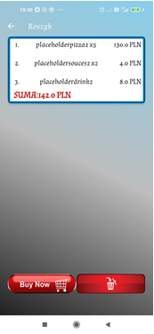

Rysunek 28. Screen aplikacji klienta nr 4

Źródło: własne

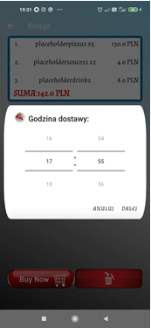

Rysunek 29. Screen aplikacji klienta nr 5

Źródło: własne

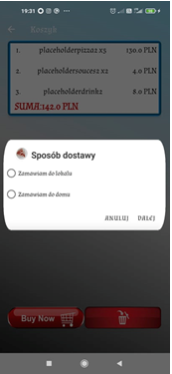

Rysunek 30. Screen aplikacji klienta nr 6

Źródło: własne

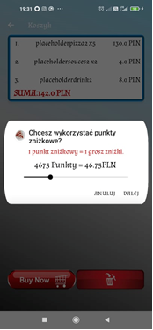

Rysunek 31. Screen aplikacji klienta nr 7

Źródło: własne

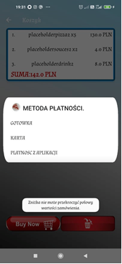

Rysunek 32. Screen aplikacji klienta nr 8

Źródło: własne

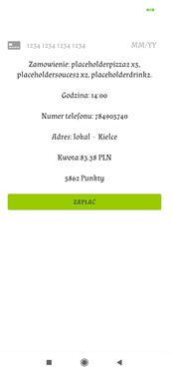

Rysunek 33. Screen aplikacji klienta nr 9

Źródło: własne

Opis zastosowanych technologii:

W przypadku tej aplikacji również swoje style przechowuję w @themes/themes.xml. W tym jednak przypadku zdecydowałem się nie używać widoku Toolbar, a zamiast tego zachować Action Bar, który ustawiam w kodzie Javy jako przeźroczysty.

actionBar.setBackgroundDrawable(new ColorDrawable(Color.*TRANSPARENT*));

StatusBar też ustawiam jako przeźroczysty, definiując to w stylach razem z font family

<item name="android:windowTranslucentStatus">true</item><item name="fontFamily">@font/font_main</item>

@font/font_main.xml definiuje czcionki, których używa aplikacja.

Aplikacja dla klientów powinna być dwujęzyczna z powodu zamieszkałych na terenie naszego kraju turystów. W tym celu, zdefiniowałem @values/strings/strings.xml język angielski, jako domyślny język aplikacji oraz polski, jako język który uruchomi się dla urządzeń z językiem polskim. W ten sposób każdy obcokrajowiec, niezależnie od pochodzenia będzie miał aplikacje po angielsku (o ile nie ma ustawionego języka telefonu jako polski, ale w takim przypadku można założyć, że polski zna).

Ta aplikacja posiada więcej aktywności i widoków, niż poprzednia, jednak jej początek jest bardzo zbliżony. Widok @layot/activity_sign_in.xml przekieruje użytkownika do widoku @layot/activity_main.xml. Utworzyłem pliki @menu/main.xml oraz @menu/profil.xml w celu obdarzenia mojego widoku ActionBar rozwijanym menu oraz klikanymi ikonami, które przekserują użytkownika z @layot/activity_main.xml do innych widoków. Widok główny składa się z BottomNavigation oraz fragmentu z przypisanym:

app:defaultNavHost="true"app:navGraph="@navigation/mobile_navigation"

@navigation/mobile_navigation.xml pozwala fragmentowi przybrać jeden z widoków: @layout/fragment_dinner.xml

@layout/fragment_drink.xml

@layout/fragment_pizza.xml

@layout/fragment_salad.xml @layout/fragment_souces.xml

Natomiast BottomNavigation zawiera w sobie @menu/bottom_nav_menu.xml, w którym zawarte jest 5 przedmiotów, które odzwierciedlają ikonami oraz podpisami obiad, napoje, pizze, sałatke oraz sosy.

Będąc w @layout/activity_main.xml z poziomu @menu/main.xml możemy otworzyć aktywności, których widoki zdefiniowane są w plikach:

@layout/activity_privaci_policy.xml @layout/activity_profil.xml @layout/activity_home.xml @layout/activity_contant.xml @layout/activity_basket.xml

Z kolei w dalszym stopniu z poziomu @layout/activity_basket.xml możemy dostać się do aktywności płatności, która zdefiniowana jest w @layout/activity_checkout.xml

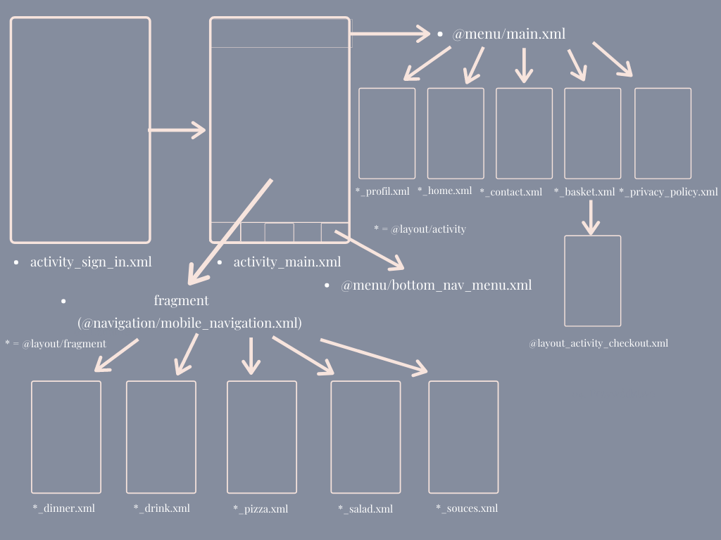

Rysunek 34. Struktura nawigacji aplikacji klienta

Źródło: własne

W tej aplikacji również stworzyłem widok @layout/card_captioned_image, dla którego stworzyłem adapter @ObjectsAndAdapters/CaptionedImagesAdapter. W tym przypadku również będzie on współgrał z widokiem RecyclerView we fragmentach. Również tak samo zaimplementowałem ProgressBar, którego indeterminateDrawable umieściłem w pliku @drawable/cbp_1.xml przy użyciu shape oraz gradient.

W tej aplikacji zdecydowałem się na jedno tło dla każdej aktywności, w celu lepszej przejrzystości. W tym celu stworzyłem @drawable/gradient1.xml, w którym stworzyłem gradient. Wraz z przeźroczystymi widokami StatusBar oraz ActionBar prezentuje się to znakomicie. Stworzyłem również ramki, przy użyciu czterech innych gradientów:

@drawable/gradient.xml, @drawable/gradient2.xml, @drawable/gradient3.xml oraz @drawable/gradient4.xml. Z kolei plik o nazwie @drawable/custom_background1.xml zawiera tło wykorzystujące zaokrąglone kąty.

Widoki: @drawable/alert_dialog_reward_system.xml @drawable/alert_dialog_delivery_choose.xml

@drawable/alert_dialog_adress.xml

@drawable/alert_dialog_city

@drawable/alert_dialog_hour.xml zostały stworzone w celu zastosowania ich w widokach AlertDialog. Zdecydowałem się na takie rozwiązanie, ponieważ potrzebowałem specyficznych i sprawdzonych widoków do przeprowadzenia użytkownika krok po kroku przez etap składania zamówienia.

Z wyróżniających się elementów w poszczególnych wymienionych wyżej widokach wyróżnić można com.stripe.android.view.CardInputWidget, ponieważ w celu użycia go, konieczna jest implementacja:

implementation 'com.stripe:stripe-android:15.1.0'

Aplikacja wspiera również nawigacje „parentActivity”. Zawiera w widoku ActionBar strzałki służące do przeniesienia użytkownika z obecnej aktywności do aktywności „rodzica”. Rodziców definiujemy w pliku AndoidManifest.xml poprzez umieszczenie:

android:parentActivityName=".MainActivity"

w klamrach każdej aktywności. Należy również umieścić odpowiednie linijki kodu napisanego w języku Java w naszych aktywnościach.

ActionBar actionBar = getSupportActionBar();assert actionBar != null;actionBar.setDisplayHomeAsUpEnabled(true);

Rozdział 4

PROTOTYP APLIKACJI

* 1. Przedstawienie bazy danych Firebase

Pierwszym krokiem jest stworzenie nowego projektu:

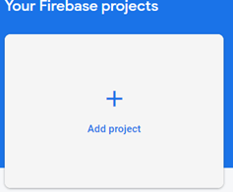

Rysunek 35. Screen z konfiguracji Firebase nr 1

Źródło: własne

Następnie należy dodać obie aplikacje do projektu.

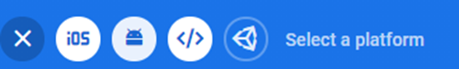

Rysunek 36. Screen z konfiguracji Firebase nr 1

Źródło: własne

W trakcie dodawania nowych aplikacji należy wprowadzamy pakiet aplikacji oraz SHA-1. Klucz ten możemy pozyskać poprzez

**A. Dla klucza debugującego z android studio.**

1. Wybrać należy Grandle w prawym panelu bocznym, po czym ujrzymy listę grandle Scripts.

2. Wybrać nasz projekt z listy-- > Tasks --> Android --> podwójny klik na signinReport, w tym miejscu możemy pobrać SHA-1 debug dla Android Studio.

**B. Dla keystora utworzonego w celu wydania aplikacji na sklep play.** Poprzez wpisane w cmd: (keyWitcher.jks to nasz keystore.)

keytool -list -v -keystore "C:\Users\Thor Odynson\keystore\keyWitcher.jks" -alias "key0"

Na samym końcu pobieramy plik google-services.json i wgrywamy go tutaj:

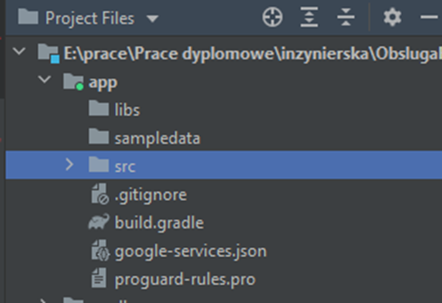

Rysunek 37. Screen z konfiguracji Firebase nr 3

Źródło: własne

Powtarzamy tę czynność dla obu aplikacji.

Gdy już nasz projekt jest połączony z bazą danych, przedstawię jak wygląda struktura bazy danych. Dla naszego projektu korzystamy z „RealTimeDatabase”. Jest to baza danych NoSQL. Ten rodzaj bazy danych przechowuje dane w potocznie nazywanych „drzewkach”. Są to dane w formacie JSON. Jest to baza danych czasu rzeczywistego, co oznacza, że o każdej zmianie w strukturze bazy danych **KAŻDY** użytkownik zostanie poinformowany w czasie rzeczywistym. Daje nam to pewność, że klient widzi aktualne menu, z aktualną dostępnością pozycji oraz aktualnymi cenami. Sam pracownik dostanie informację o nowym zamówieniu w ciągu zaledwie chwili. Do zapisywania oraz odbierania danych z bazy będę używał obiektów, zapisanych w klasach Order.java, Products.java (obie aplikacje) oraz Profil.java (aplikacja klienta). Dane w bazie prezentują się następująco:

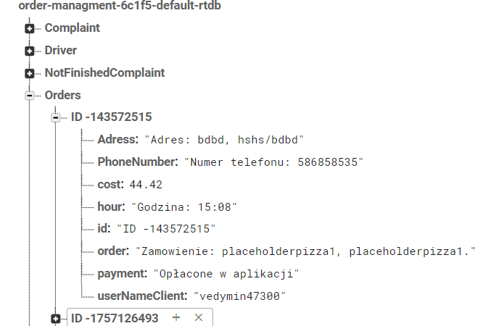

Rysunek 38. Baza danych w Firebase

Źródło: własne

Do systemu logowania użyłem Firebase Authentication. Pracownicy logują się przy użyciu Email/Password na konta założone wcześniej przez administratora, natomiast klienci poprzez Google.

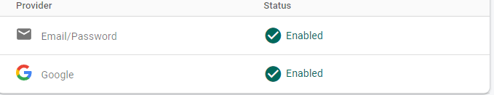

Rysunek 39. Metody logowania Firebase

Źródło: własne

* 1. Przedstawienie aplikacji pracowniczej

Aplikację tę nazwałem „OrderManagment”.

4.2.1 Schemat aplikacji pracownika

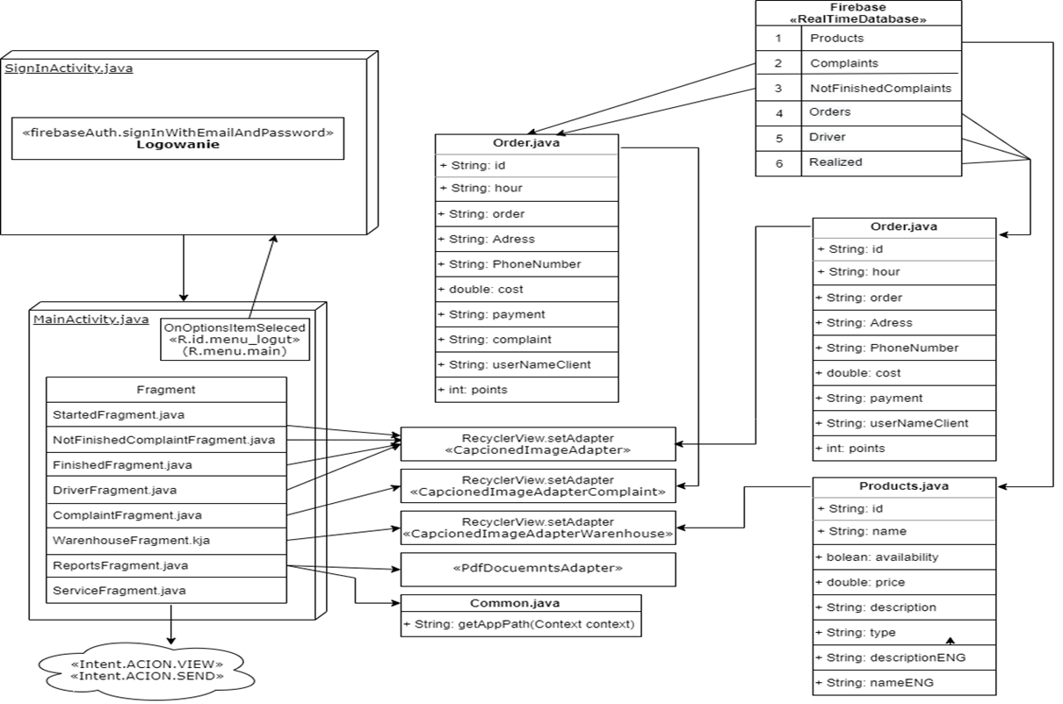

Rysunek 40. Schemat klas aplikacji pracownika

Źródło: własne

4.2.2 Omówienie kluczowych elementów aplikacji i kodu Javy

W aktywności SignInAcitivity.java użytkownik loguje się do aplikacji poprzez konto założone mu wcześniej przez administratora w bazię danych Firebase. Przed zalogowaniem aplikacja sprawdza czy pola tekstowe wpisane przez użytkownika dla loginu i hasła nie są puste i jeżeli nie są, wywołuje metodę firebaseAuth.

private void singIn(String userName, String password) { firebaseAuth.signInWithEmailAndPassword(userName,password).addOnCompleteListener(task ->

{

if(task.isSuccessful()) { GoToMain(); } else { Toast.*makeText*(SignInActivity.this, "Nieudana próba logowania.", Toast.*LENGTH_SHORT*).show(); } });}

Metoda GoToMain() przełącza nas do MainAcitivy.class kasując BackStack.

Po zalogowaniu, użytkownik trafia do klasy MainActivity.java, która jest jedyną inną aktywnością tej aplikacji. Reszta klas to adaptery, obiekty oraz fragmenty, po których użytkownik porusza się dzięki nawigacji umieszczonej w wysuwanym panelu bocznym. MainActivity.java nasłuchuje również stale zmian w bazie danych firebase, aby wysłać użytkownikowi powiadomienie, gdy nowe zamówienie trafi do „gałęzi bazy danych” odpowiedzialnej za przechowywanie informacji o aktywnych zamówieniach.

private NotificationManager notificationManager;private NotificationCompat.Builder builder;

*(zdefiniowanie zmiennych do powiadomień)*

builder = new NotificationCompat.Builder(this, *CHANNEL_ID*) .setSmallIcon(R.drawable.*icon_notification_small*) .setContentTitle("Masz nowe zamówienie!!!") .setContentText("Odbierz mnie :)") .setLargeIcon(BitmapFactory.*decodeResource*(this.getResources(), R.drawable.*icon_notification_big*)) .setVibrate(new long[] { 1000, 1000, 1000, 1000, 1000 }) .setPriority(NotificationCompat.*PRIORITY_HIGH*);

*(zdefiniowanie „ciała” powiadomień z wibracjami)*

Ponieważ aplikacja działa od Androida O (8.0) powiadomienia wysyłane są przy użyciu kanałów. Notifications bez kanałów obsługiwane są tylko do tej wersji Androida.

CharSequence name = getString(R.string.*CHANNEL_NEWS*);String description = getString(R.string.*CHANNEL_DESCRIPTION*);int importance = NotificationManager.*IMPORTANCE_HIGHT*;NotificationChannel channel = new NotificationChannel(*CHANNEL_ID*, name, importance);channel.setDescription(description);notificationManager = getSystemService(NotificationManager.class);notificationManager.createNotificationChannel(channel);

Dzięki temu kodowi, nasze powiadomienia są gotowe do wysyłania. Należy jeszcze dodać nasłuchiwanie zmian w bazie danych.

W metodzie OnCreate definiuję nasłuchiwane bazy danych w drzewku „Orders”.

firebaseDatabase.getReference().child("Orders").addValueEventListener(this);

W tym momencie należy wywołać metody:

@Overridepublic void onDataChange(@NonNull @NotNull DataSnapshot snapshot) { if(firebaseAuth.getCurrentUser()!=null) { Menu menu = navigationView.getMenu(); if (type.equals("kierowca")) { menu.performIdentifierAction(R.id.*nav_driver*, 0); firebaseDatabase.getReference().child("Orders").removeEventListener(this); } } int size = (int) snapshot.getChildrenCount(); if (!firstRunningNotification) { if (size1< size) { if (orderAlert==null) { orderAlert=MediaPlayer.*create*(this,R.raw.*new_order_alert*); } notificationManager.notify(1, builder.build()); orderAlert.start(); }size1 = size; } else { size1 = size; firstRunningNotification=false; }}@Overridepublic void onCancelled(@NonNull @NotNull DatabaseError error) {}

W powyższych linijkach kodu wywołuje powiadomienie oraz sygnał dźwiękowy za każdym razem, kiedy drzewko zostaje „powiększone”. Unikam powiadomień w przypadku usuwania zamówień oraz w przypadku pierwszego uruchomienia aplikacji, gdyż pierwsze uruchomienie aplikacji zawsze uruchamia wszystkie metody w OnDataChange. Kasuję również nasłuchiwanie, jeśli zalogowany użytkownik to kierowca, ponieważ nie powinien on otrzymywać powiadomień.

Aplikacja rozróżnia typ użytkownika. Użytkownicy logowani poprzez szablon [imię.nazwisko@pracownik.pl](mailto:imię.nazwisko@pracownik.pl) zostają uznani jako pracownicy zwykli. Z kolei użytkownicy logowani poprzez szablon [imię.nazwisko@kierowca.pl](mailto:imię.nazwisko@kierowca.pl) zostają uznani za kierowców. Kierowca będzie miał dostęp tylko do swojej zakładki, którą opisuje fragment DriverFragment .java, natomiast zwykły pracownik będzie miał dostęp do każdego fragmentu, poza wyjątkiem zakładki kierowcy. Sprawdzanie typu użytkownika odbywa się w linijkach:

FirebaseAuth firebaseAuth = FirebaseAuth.*getInstance*();if (firebaseAuth.getCurrentUser() != null) { String firebaseEmail = firebaseAuth.getCurrentUser().getEmail(); String afterEmail = StringUtils.*substringAfter*(firebaseEmail, "@"); String name = StringUtils.*substringBefore*(afterEmail, "."); if (name.equals("kierowca")) { Backpresses(); Toast.*makeText*(getContext(), "Brak uprawnień", Toast.*LENGTH_SHORT*).show(); }}

I jest to powtarzane dla każdego fragmentu poza DriverFragment.java, gdzie warunek jest zmieniony na przeciwny. Dodatkowo w klasie MainActivity.java używam

Menu menu = navigationView.getMenu();if (type.equals("kierowca")){ menu.performIdentifierAction(R.id.*nav_driver*, 0);firebaseDatabase.getReference().child("Orders").removeEventListener(this);}

W celu otworzenia automatycznie zakładki kierowcy, gdy ten się zaloguje.

W klasie ServiceFragment.java użytkownik uruchomić może intencję

Intent intent = new Intent();intent.setAction(Intent.*ACTION_VIEW*);String parseString = "tel:"+phoneNumber.getText();intent.setData(Uri.*parse*(parseString));startActivity(intent);

w celu wybrania automatycznie pracownikowi numeru telefonu do serwisu. Może on również uruchomić intencję:

Intent email = new Intent(Intent.*ACTION_SEND*);email.putExtra(Intent.*EXTRA_EMAIL*, new String[]{String.*valueOf*(textView.getText())});email.putExtra(Intent.*EXTRA_SUBJECT*,"OrderManagmentAppContact);email.setType("message/rfc822");startActivity(Intent.*createChooser*(email, "Wybierz aplikacje pocztową :)"));

w celu automatycznego rozpoczęcia wysyłania wiadomości e-mail do serwisanta.

W klasie ReportsFragment.java pracownik może skasować wszystkie dane zamówień zrealizowanych oraz reklamacji zrealizowanych. Realizowane jest to poprzez:

firebaseDatabase.getReference("Realized").removeValue();

oraz analogicznie dla reaklamacji zrealizowanych.

Pracownik może jeszcze również w tym fragmencie stworzyć plik PDF podsumowywujący wszystkie zrealizowane zamówienia bądź zrealizowane reklamacje. Opiszę tylko jeden z wariantów, ponieważ drugi jest bardzo analogiczny. W pierwszej kolejności trzeba upewniśc się, czy dostępne są odpowiednie uprawnienia, dlatego cały kod zostanie umieszczony w klamrze:

Dexter.*withContext*(context).withPermission(Manifest.permission.*WRITE_EXTERNAL_STORAGE*).withListener(new PermissionListener() {

@Overridepublic void onPermissionGranted(PermissionGrantedResponse response) {

…REST CODE IS HERE…

}

}).check();

Następnie użyjemy nasłuchiwania bazy danych podobnie jak w MainActivity.java, tym razem jednak zastosujemy addListenerForSingleValueEvent dla pojedynczego nasłuchu.

firebaseDatabase.getReference().child("Realized").orderByChild("hour").addListenerForSingleValueEvent(new ValueEventListener() {

…REST METHODS… ( OnDataChange etc..)

});

Jak wspominałem wyżej, klasa Order.java ( jak i Products.java ) służyć będą mi do pobierania odpowiednich danych z bazy.

ArrayList<String> cityList = new ArrayList<>();for (DataSnapshot postSnapshot : snapshot.getChildren()){ Order newOrder = postSnapshot.getValue(Order.class); assert newOrder != null; cityList.add(newOrder.hour);}

W ten sposób stworzyłem listę, która będzie zawierać wszystkie Stringi „hour” z mojej bazy danych, a dzięki wywołaniu .orderByChild("hour") podczas nasłuchiwania zostaną one automatycznie posegregowane. Następnie przepisuje listy do stworzonych wcześniej nie zdefiniowanych tablic, definiując przy tym ich wielkość. Na samym końcu wywołuję metodę, odpowiedzialną bezpośrednio za stworzenie pdf’a.

createPDFFILE_Complaints(Common.*getAppPath*(context)+"test_pdf.pdf");

gdzie w Common.class w zdefiniowana jest ścieżka.

Kod zajmujący się tworzeniem oraz wyświetlaniem pdf’a jest bardzo długi i sam ten proces zajął by teraz kilka stron, gdybym chciał go dokładnie opisywać. Dlatego skrócę ten opis. Całość kodu umieszczę w załączniku C wraz ze zdjęciem prezentującym plik pdf. Fragment poniższy jest odpowiedzialny za stworzenie, otworzenie dokukumentu oraz za jego ustawienia jak i ustawienia czcionki.

if(new File(path).exists()) new File(path).delete();try { Document document = new Document(); PdfWriter.*getInstance*(document, new FileOutputStream(path)); document.open(); document.setPageSize(PageSize.*A4*); document.addCreationDate(); document.addAuthor(userName); document.addCreator(userName); BaseColor colorAccent = new BaseColor(0, 153, 204, 255); float frontSize = 11.0f; float valueFrontSize = 14.0f; BaseFont fontName = BaseFont.*createFont*("assets/fonts/bigjohnpro_regular.otf", "UTF-8", BaseFont.*EMBEDDED*);

...

Część poniżej tego kodu, aż do ukazania się pętli odpowiedzialna jest za stworzenie górnej części dokumentu. Pętle utworzyłem w celu dodania odpowiednich linijek dla każdego zamówienia, jakie było na liście w bazie danych, następnie sam dół metody createPDFFILE()odpowiedzialny jest za utworzenie dołu dokumentu i wywołanie metody PrintPDF(). Metoda ta tworzy obiekt PrintManager oraz wywołuję PrintDocuemntsAdapter.class. W nim metoda onLayout() jest odpowiedzialna za wyświetlenie dokumentu, zaś metoda onWrite() za zapisanie dokumentu.dzieki którym możemy wyświetlić oraz zapisać nasz dokument.

Metody: addNewItem(), addLineSpace(), addLineSeparator() oraz addNewItemWithLefAndRight() odpowiedzialne są za definiowanie odpowiednich linii tworzonych w dokumencie. Opisałem ich zastosowania w DODATKU C jako komentarze umieszczone razem z kodem.

StartedFragment.java, FinishedFragment.java, DriverFragment.java , ComplaintFragment.java oraz NotFinishedComplaintFragment.java są to fragment, które bazują na widoku RecyclerView, który definiuje w metodzie onCreateView()

mainActivityRecyclerView = layout.findViewById(R.id.*Fragment_not_finished_complaint_recycler*);

W tych klasach obiekty nasłuchujące bazę danych umieszczam w metodach cyklu życia aplikacji onPause() oraz onResume(), ponieważ chcę, aby przy przechodzeniudo innego fragmentu, moje nasłuchy znikały. Gdyby aplikacja nasłuchiwała kilka fragmentów na raz, to zużywała by za dużo baterii oraz Internetu.

@Overridepublic void onPause() { super.onPause();firebaseDatabase.getReference().child("NotFinishedComplaint").orderByChild("hour").removeEventListener(this); }@Overridepublic void onResume() { super.onResume(); fail = false;firebaseDatabase.getReference().child("NotFinishedComplaint").orderByChild("hour").addValueEventListener(this);}

Podobnie jak w przypadku opisywanym w ReportsFragment.java zapisuję dane z bazy do list, a póżniej do tablic. Następnie, przypisuję do obiektu RecyclerView CaptionedImagesAdapter.java lub (w przypadku ComplaintFragment.java oraz NotFinishedComplaintFragment.java ) CaptionedImagesAdapterComplaints.java.

CaptionedImagesAdapter adapter = new CaptionedImagesAdapter(hour, order, adress, phoneNumber, price, payment, pointsStringTAble);mainActivityRecyclerView.setAdapter(adapter);

Adaptery te wykorzystują widoki @layout/card_captioned_image.xml oraz @layout/card_captioned_image_complaints.xml. Dzięki temu każda pozycja w mojej liście RecyclerView przyjamnie zdefiniowany przeze mnie wygląd w tych widokach, a do widoków zostaną przypisane odpowiednie dane zdefiniowane w adapterach. Stworzony mam jeszcze CaptionedImagesAdapterWarenhouse.java wykorzystujący widok @layout/card_captioned_image_warenhouse.xml, który jest używany we fragmencie WarenhouseFragment.java. Wszystkie 3 adaptery działają na tej samej zasadzie. Tego samego adaptera używam w aplikacji klienckiej, dlatego opiszę jeden przykładowy w DODATKU D, aby móc się do niego odwoływać w dowolnym momencie. Na samym końcu tworzymy:

LinearLayoutManager layoutManager = new LinearLayoutManager(getActivity());mainActivityRecyclerView.setLayoutManager(layoutManager);

Dzięki temu nasza lista będzie prezentowana liniowo w postaci: „1 item – 1 linijka”.

Na sam koniec należy wywołać metodę:

adapter.setListener(position -> { id1 = Id[position]; hour1 = hour[position]; Order1 = order[position]; Adress1 = adress[position]; PhoneNumber1 = phoneNumber[position]; cost1 = price1[position]; payment1 = payment[position]; userNameClient= userNameTable[position]; rewardPoints = pointsTable[position]; AlertDialogButtons();});

dzięki czemu przypiszemy wartości dla konkretnie klikniętej przez nas pozycji z listy oraz uruchomimy widok AlertDialog, dzięki któremu będziemy mogli dokonywać zmian w naszych listach. Dla przykładu przenosić z rozpoczętych do wysłanych, z wysłanych do zrealizowanych lub do reklamacji etc. Odbywa się za pośrednictwem:

firebaseDatabase.getReference("Realized").child(id1).setValue(newOrder1);firebaseDatabase.getReference("Users").child(userNameClient).child("Orders").child(id1).removeValue();

dla przykładu przenoszenia zamówienia z rozpoczętych do zrealizowanych. Wszystkie inne aktywności związane z tymi fragmentami są bardzo podobne, dlatego pominę je przechodząc dalej i nie produkując zbędnego tekstu.

WarenhouseFragment.java w większości przypomina wyżej wymieniane fragmenty, tak samo wyświetla RecyclerView, któremu przesyłamy wyżej wymieniony adapter. Z tą różnicą, że tam przesyłaliśmy dane zamówień, korzystając z klasy Order.java, a tutaj wyświetlamy listę produktów korzystając z klasy Products.java. W zależności od zmiennej „availability” wyświetlamy informację o dostępności lub niedostępności danego produktu. Klikając przycisk nadpisujemy bazę produktów, zmieniając dostępność danego produktu z listy na przeciwny, tym samym aktualizując bazę i UI.

availabilityBolean = !availabilityBolean;SaveInFirebase(idProduct, name, availabilityBolean, price, description);

W pliku AndroidManifest.xml definiujemy następujące uprawnienia.

<uses-permission android:name="android.permission.WRITE_EXTERNAL_STORAGE"/><uses-permission android:name="android.permission.VIBRATE" /><uses-permission android:name="android.permission.INTERNET"/>

* 1. Przedstawienie aplikacji klienta

4.3.1 Schemat aplikacji klienta

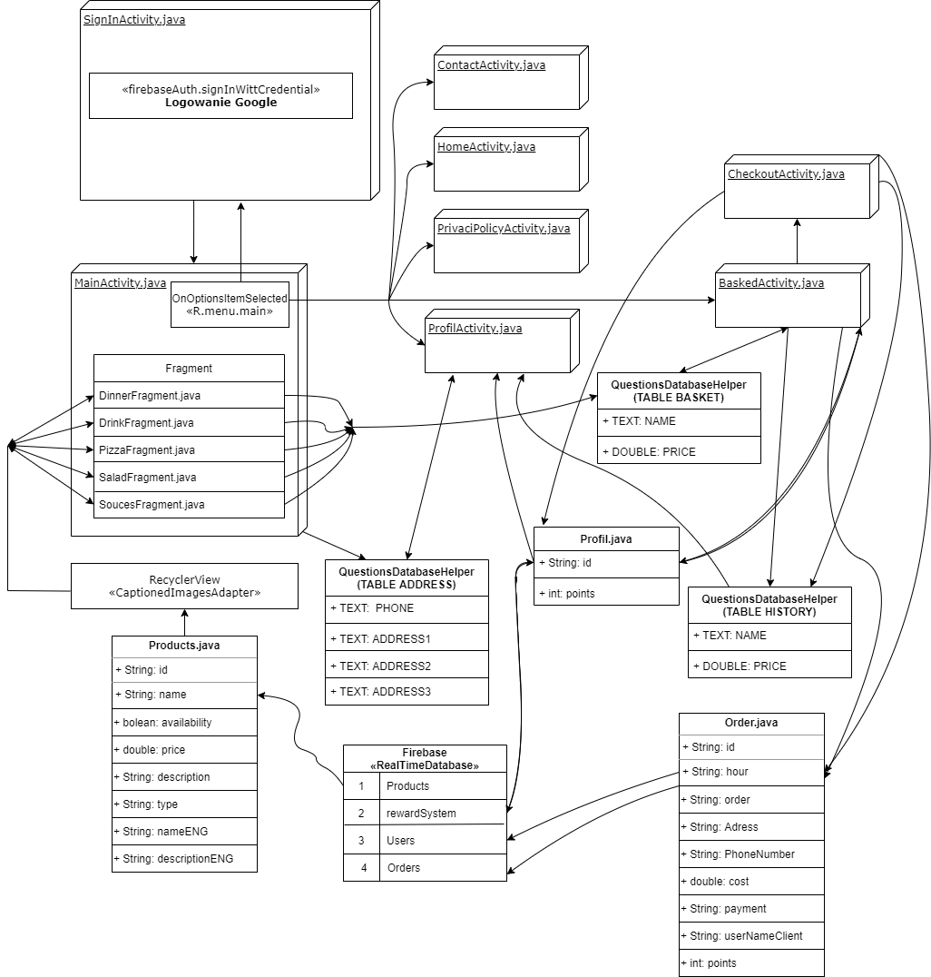

Rysunek 41. Schemat klas aplikacji klienta

Źródło: własne

4.3.2 Omówienie kluczowych elementów aplikacji i kodu Javy

W aktywności SignInAcitivity.java użytkownik loguje się do aplikacji poprzez połączenie konta Google z utworzonym nowym kontem w aplikacji. W pierwszej kolejności należy zintegrować logowanie w następujący sposób:

GoogleSignInOptions gso = new GoogleSignInOptions.Builder(GoogleSignInOptions.*DEFAULT_SIGN_IN*) .requestIdToken(getString(R.string.default_web_client_id)) .requestEmail() .build();mGoogleSignInClient = GoogleSignIn.*getClient*(this, gso);

Następnie należy wywołać intencję logującą wysyłając odpowiedni requestCode, który później rozróżni nasza aplikacja w metodzie OnActivityResult.

Intent signInIntent = mGoogleSignInClient.getSignInIntent();startActivityIfNeeded(signInIntent, *RC_SIGN_IN*);

OnActivityResult sprawdza, czy requestCode odpowiada temu, który został wysłany w trakcie intencji logowania. Jeśli tak, pobiera IdToken, dzięki któremu zalogujemy się później dzięki firebaseAuth.signInWithCredential.

@Overrideprotected void onActivityResult(int requestCode, int resultCode, @Nullable Intent data) { super.onActivityResult(requestCode, resultCode, data);

if (requestCode == *RC_SIGN_IN*) { Task<GoogleSignInAccount> task = GoogleSignIn.*getSignedInAccountFromIntent*(data); try { GoogleSignInAccount account = task.getResult(ApiException.class); Log.*d*(*TAG*, "firebaseAuthWithGoogle:" + account.getId()); firebaseAuthWithGoogle(account.getIdToken()); } catch (ApiException e) { Log.*w*(*TAG*, "Google sign in failed", e); Toast.*makeText*(SignInActivity.this, "error 403", Toast.*LENGTH_SHORT*).show(); }}}

Tworzymy obiekt AuthCredential przy użyciu pobranego wcześniej IdTokenu, aby następnie dzięki niemu zalogować się używając następującej metody firebase:

AuthCredential credential = GoogleAuthProvider.*getCredential*(idToken, null);firebaseAuth.signInWithCredential(credential) .addOnCompleteListener(this, task -> { if (task.isSuccessful()) { Log.*d*(*TAG*, "signInWithCredential:success"); getId(); ReadOrInitFromFirebase(); } else { Toast.*makeText*(SignInActivity.this, "error 404", Toast.*LENGTH_SHORT*).show(); } });

Po zalogowaniu, w metodzie getId() użytkownik pobiera Uid przypisane do konta Google, a następnie w metodzie ReadOrInitFromFirebase() sprawdza, czy baza danych firebase zawiera już pozycję użytkownika, zapisywaną dzięki obiektowi Profil.java. Jeśli profil użytkownika był już zapisany w bazie, klient zostanie przeniesiony do MainActivity.java, w przeciwnym wypadku najpierw zostanie w bazię danych zapisany jego profil oraz użytkownik otrzyma startowe 100 punktów promocyjnych. Punkty promocyjne będzie mógł użytkownik wymieniać w trakcie składania zamówienia w proporcji 1 punkt – 1 grosz zniżki. Użytkownik otrzyma 1 punkt za każdą wydaną złotówkę, co da każdo razowy 1% Cash back’u przy używaniu aplikacji.

W klasie MainActivity.java aplikacja sprawdza, czy użytkownik zapisał swój adres oraz numer telefonu w lokalnejbazie danych SQLite. Baza danych SQLite jest utworzona w klasie QuestionsDatabaseHelper.java. Posiada ona 3 tabelę: BASKET, HISTORY oraz ADDRESS.

db.execSQL("CREATE TABLE BASKET (_id INTEGER PRIMARY KEY AUTOINCREMENT," + "NAME TEXT," + "PRICE DOUBLE);");db.execSQL("CREATE TABLE HISTORY (_id INTEGER PRIMARY KEY AUTOINCREMENT," + "NAME TEXT," + "PRICE DOUBLE);");db.execSQL("CREATE TABLE ADDRESS (_id INTEGER PRIMARY KEY AUTOINCREMENT," + "PHONE TEXT," + "ADRESS1 TEXT," + "ADRESS2 TEXT," + "ADRESS3 TEXT);");

W tym przypadku skorzystamy tabeli HISTORY. Jeżeli tabela jest pusta, aplikacja poprosi użytkownika o uzupełnienie informacji, które będzie mógł później edytować w ProfilActivity.java. MainActivity.java zawiera w sobie 5 fragmentów:

SoucesFragment.java, SaladFragment.java, PizzaFragment.java, DrinkFragment.java oraz DinnerFragment.java. Przeskakujemy między tymi fragmentami dzięki dolnej nawigacji.

AppBarConfiguration appBarConfiguration = new AppBarConfiguration.Builder( R.id.*navigation_pizza*, R.id.*navigation_dinner*, R.id.*navigation_salad*, R.id.*navigation_souces*,R.id.*navigation_drink*) .build();NavController navController = Navigation.*findNavController*(this, R.id.*nav_host_fragment_activity_main*);NavigationUI.*setupActionBarWithNavController*(this, navController, appBarConfiguration);NavigationUI.*setupWithNavController*(binding.navView, navController);

Fragmenty te zbudowane są bardzo podobnie do fragmentów z poprzedniej aplikacji, dlatego opiszę jedynie działanie tych fragmentów, pomijając powtarzający się kod. Pobieramy z bazy danych informację o produktach przy użyciu Products.java. Następnie wyświetlamy informację w widoku RecyclerView przy użyciu CaptionedImagesAdapter.java, który korzysta w widoku card_captioned_image.xml, czyli do tej pory wszystko jest identyczne. Nowością jest sprawdzanie typu produktu, aby w odpowiednim fragmencie wyświetlić odpowiedni typ. Do tego tworzę nowe tablicę o wielkości zmiennej cont, która powiększana jest o każdy zawierający odpowiedni typ produkt.

for (int i =0; i < size; i++){ String type; type = typeTable[i]; if (type.equals("salad")) { count++;

}}

availabilityTable1 = new boolean[count];

...

int coun1 = 0;for (int i =0; i < size; i++){ String type; type = typeTable[i]; if (type.equals("salad")) { availabilityTable1[coun1] = availabilityTable[i]; ... coun1++; }}

Pisałem wcześniej, że aplikacja ta posiada 2 wersje językowe. W tym momencie sprawdzam z pliku @values/strings/strings.xml język z którego korzysta użytkownik i pobieram opis oraz nazwę produktu w odpowiednim języku.

if (getResources().getString(R.string.*language*).equals("PL")){ adapter = new CaptionedImagesAdapter(nameTable1, priceTable1, descriptionTable1);}else{ adapter = new CaptionedImagesAdapter(nameENGTable1, priceTable1, desENGTable1);}

Na sam koniec użytkownik może dodać do koszyka wybraną pozycję. Koszyk to nic innego, jak wyżej wymieniona tabela BASKET, stworzona w SQLite.

SQLiteOpenHelper questionsDatabaseHelper = new QuestionsDatabaseHelper(getContext());SQLiteDatabase db = questionsDatabaseHelper.getWritableDatabase();if (doubleOrder == 0){ fail = true; Toast.*makeText*(getContext(), getResources().getString(R.string.*cannotBeEmpty*), Toast.*LENGTH_LONG*).show();}else{ fail = false; if (doubleOrder >1) { name = name + " x" + doubleOrder; price = price*doubleOrder; } ContentValues Info1 = new ContentValues(); Info1.put("NAME", name); Info1.put("PRICe",price); db.insert("BASKET", null, Info1); db.close();

W klasy MainActivity.java przechodzimy do klas: ContactActivity.java, HomeActivity.Java, PrivaciPolicyActicity.java, ProfilActivity.java oraz BaskedActivity.Java. Wszystkie te przejscia odbywają się poprzez menu:

@Overridepublic boolean onCreateOptionsMenu(Menu menu) { getMenuInflater().inflate(R.menu.*main*, menu); return true;}

@Overridepublic boolean onOptionsItemSelected(MenuItem item) { int id = item.getItemId(); switch (id) { case R.id.*menu_logout*: ... } return super.onOptionsItemSelected(item);}

Klasy PrivaciPolicyActivity.java oraz HomeActivity.java są to mechanicznie puste aktywności. Jedna wyświetla jedynie politykę prywatności, druga informację o restauracji.

Klasa ContactActivity.java działa bardzo podobnie do klasy SerwisFragment.java z poprzedniej aplikacji. Użytkownik może uruchomić intencję:

Intent email = new Intent(Intent.*ACTION_SEND*);email.putExtra(Intent.*EXTRA_EMAIL*, new String[]{String.*valueOf*(textView.getText())});email.putExtra(Intent.*EXTRA_SUBJECT*, "OrderManagmentApplicationContact");email.setType("message/rfc822");startActivity(Intent.*createChooser*(email, getResources().getString(R.string.*getEmailProvider*)));

W celu wysłania wiadomości e-mail do restauracji lub intencję:

Intent intent = new Intent(Intent.*ACTION_VIEW*, Uri.*parse*("https://www.google.com/maps?q=Skalska+5/18&um=1&ie=UTF-8&sa=X&ved=2ahUKEwiB57uUndfyAhVLsKQKHRdIBZwQ_AUoAXoECAEQAw"));startActivity(intent);

W celu otworzenia mapy Googla z adresem restauracji lub intencję:

Intent intent = new Intent();intent.setAction(Intent.*ACTION_VIEW*);String parseString = "tel:"+phoneNumber.getText();intent.setData(Uri.*parse*(parseString));startActivity(intent);

W celu wybrania numeru telefonu do restauracji.

W klasie ProfilActivity.java użytkownik posiada już więcej funkcji. Przy użyciu menu zdefiniowanego w @menu/profil.xml użytkownik może edytować swój numer telefonu oraz adres, które wcześniej zapisał w tabeli ADDRESS SQLite.

SQLiteOpenHelper questionDatabaseHelper = new QuestionsDatabaseHelper(this);SQLiteDatabase db = questionDatabaseHelper.getWritableDatabase();Cursor c = db.query("ADDRESS",null,null,null,null,null,null);if (c.moveToFirst()){ boolean fail = false; try { ContentValues values = new ContentValues(); values.put("PHONE", phoneNumberFinal); db.update("ADDRESS", values, "_id=?", new String[]{String.*valueOf*(1)}); } catch (Exception e) { fail = true; } finally { if (!fail) { Toast.*makeText*(ProfilActivity.this, getResources().getString(R.string.*savedSuccess*), Toast.*LENGTH_SHORT*).show(); }}}else{ Toast.*makeText*(ProfilActivity.this, getResources().getString(R.string.*nullDatabase*), Toast.*LENGTH_SHORT*).show();}db.close();c.close();

W profilu użytkownik również pobierze z bazy danych przy użyciu klasy Profil.java informację o posiadanych punktach promocyjnych przy użyciu pojedynczego nasłuchu addListenerForSingleValueEvent(). Klasa ta też zawiera historię użytkownika oraz aktualne zamówienia. Aktualne zamówienia wyświetlane są również z bazy danych Firebase. W tym przypadku zdecydowałem się klasycznie umieścić nasłuchiwanie ciągle w metodach cyklu życia OnPause() oraz OnResume(). Zdecydowałem się na takie rozwiązanie, aby użytkownik był na bieżąca informowany o zmianach stanu zamówienia. Historia zamówień użytkownika wyświetla się z lokalnej bazy danych SQLite. Dokładniej z tabeli HISTORY. W poprzedniej aplikacji, gdy pracownik przenosił zamówienie do „zrealizowanych”, zapisywał zamówienie również w drzewku „OrderHistory”. W tej klasie w metodzie OnCreate() użytkownik pojedynczym nasłuchem addListenerForSingleValueEvent() pobiera informację o wszystkich zamówieniach zrealizowanych przy pomocy klasy Order.java, następnie zapisuje je do tabeli HISTORY w bazie SQLite, po czym kasują ją z bazy firebase w celu „oszczędzenia” miejsca w bazie.

name = cityList.get(i);price = cityList2.get(i);ContentValues Info1 = new ContentValues();Info1.put("NAME", name);Info1.put("PRICE",price);db.insert("HISTORY", null, Info1);

Użytkownik może również skasować pojedynczy rekord z tabeli lub całą historię przy pomocy komend:

SQLiteOpenHelper questionsDatabaseHelper = new QuestionsDatabaseHelper(ProfilActivity.this);SQLiteDatabase db = questionsDatabaseHelper.getWritableDatabase();db.execSQL("delete from "+ "HISTORY");db.close();

Dla całej historii oraz:

SQLiteOpenHelper questionsDatabaseHelper = new QuestionsDatabaseHelper(ProfilActivity.this);SQLiteDatabase db = questionsDatabaseHelper.getWritableDatabase();id = idTable[position-1];db.delete("HISTORY", "_id = ?", new String[]{Integer.*toString*(id)});db.close();

Dla pojedynczego rekordu.

W klasie BasketActivity.java użytkownik wyświetla cały koszyk, pobierając go z lokalnej bazy danych SQLite, tabeli BASKET. Użytkownik może usunąć cały koszyk bądź pojedynczy rekord identycznie jak w przypadku usuwania historii w ProfilAcitivity.java. Poza tym, użytkownik przy użyciu komunikatów AlertDialog zostanie krok po kroku przeprowadzony przez aplikację w kwestii składania zamówienia. W AlertDialogach, użytkownik będzie wybierał takie dane jak: Godzina dostawy, wybór odbioru osobistego lub dostawy na adress, podanie adresu, wybór ilośći punktów promocyjnych, wybór metody płatności, wybór miasta. Przedstawię niżej przykładowy AlertDialog.

private void ShowAlertDialogDeliveryType(){ AlertDialog.Builder alert = new AlertDialog.Builder(new ContextThemeWrapper(this, R.style.*Theme_ClientOrder*)); alert.setTitle(getResources().getString(R.string.*chooseDeliveryTitle*)); LayoutInflater inflater = getLayoutInflater(); View view = inflater.inflate(R.layout.*alert_dialog_delivery_choose*, findViewById(R.id.*root*)); RadioGroup radioGroup = view.findViewById(R.id.*radio_group*); alert.setPositiveButton(getResources().getString(R.string.*next*), (dialog, which) -> { int id = radioGroup.getCheckedRadioButtonId(); if (id ==-1) { Toast.*makeText*(BasketActivity.this, getResources().getString(R.string.*chooseDeliveryMessage*), Toast.*LENGTH_SHORT*).show(); ShowAlertDialogDeliveryType(); } else if (id == R.id.*local_delivery*) { AdressDelivery = "Adres" + ": lokal - " +city ; ShowRewardAlert(); } else if (id == R.id.*house_delivery*) { ShowAlertDialogAdress("", "", ""); } }); alert.setNegativeButton(getResources().getString(R.string.*cancel*), (dialog, which) -> Toast.*makeText*(BasketActivity.this, getResources().getString(R.string.*canceled*),Toast.*LENGTH_SHORT*).show()); alert.setIcon(R.drawable.*icon*); alert.setView(view); AlertDialog dialog = alert.create(); dialog.getWindow().setBackgroundDrawableResource(R.drawable.*password_background*); dialog.show();}

Jest to AlertDialog, w którym pomocy widoku RadioGroup wybieramy, czy zamawiamy produkty do lokalu, czy wysyłką na adres. Jeżeli użytkownik wybrał płatność kartą lub gotówką – aplikacja wysyła informację o zamówieniu do bazy danych, do zakładek z nowymi zamówieniami oraz z zamówieniami użytkownika. Następnie zabiera użytkownikowi użyte przez niego punkty i przyznaje nowe na podstawie kosztu zamówienia:

Order newOrder1 = new Order(id, hourDelivery, finalyName, AdressDelivery, PhoneNumber, priceTotal,paymentDelivery, userName, usedRewardPoints);Order newOrder2 = new Order(id, timeDelivery, finalyName, AdressDelivery, PhoneNumber, priceTotal,paymentDelivery, userName, usedRewardPoints);int addRewardPoints = (int) (priceTotal);int newRewardsPoints = RewardsPoints - usedRewardPoints + addRewardPoints;Profil newProfil = new Profil(userId,newRewardsPoints); firebaseDatabase.getReference("rewardSystem").child("users").child(userId).setValue(newProfil);firebaseDatabase.getReference("Orders").child(id).setValue(newOrder1);firebaseDatabase.getReference("Users").child(userName).child("Orders").child(id).setValue(newOrder2);

Jeżeli użytkownik wybrał metodę płatności – płatność z poziomu aplikacji, wtedy najpierw zostanie przekserowany do klasy CheckoutActivity.java, aby dokonać płatność i dopiero po jej dokonaniu, tworzy zamówienia. Wysyłamy również do tej klasy informację o zamówieniu przy użyciu Intent.putExtra.

intent.putExtra(CheckoutActivity.*ammount*, priceTotalString);

...

Klasa CheckoutActivity.java odpowiada za przeprowadzenie płatności z poziomu aplikacji i następnego wysłania zamówienia. Płatności tworzone są za pośrednictwem serwisu Stripe oraz platformy Heroku. Opiszę Stripe oraz Heroku w następnym podrozdziale, teraz skupiając się jedynie na kodzie napisanym w języku Java.

Na początku pobrać należy zmienne dotyczące zamówienia, które wysłaliśmy przy pomocy Intent.putExtra.

Currency = (String) getIntent().getExtras().get(*ammount*);

...

Następnie należy skonfigurować ustawienia płatności, wprowadzając publishableKey z platformy Stripe.

PaymentConfiguration.*init*( getApplicationContext(), "pk_test_51JUrcDHGlTVxEHGGykLaraPZC8D4eas5geUDAeGz394ZPIabd8zd4zACgL4EQc008rRrapP4vqoWswOmtFRcdhcC00OVIOP5GE");

Płatność zostaje stworzona za pomocą dwóch zapytań. Pierwszym startowym zapytaniem jest użycie specjalnego zapytania http z użyciem kwoty płatności i linku związanego z naszym kontem Stripe. Tworzym to zapytanie za pomocą klasy AsyncHttpClient.

AsyncHttpClient client = new AsyncHttpClient();client.post("https://thawing-cliffs-89288.herokuapp.com/create-payment-intent?amount="+Currency+"&currency=pln", new AsyncHttpResponseHandler() { @Override public void onSuccess(int statusCode, Header[] headers, byte[] responseBody) { paymentIntentClientSecret = new String(responseBody, StandardCharsets.*UTF_8*); Log.*d*("dd", "Response SP Status. " + statusCode + paymentIntentClientSecret); } @Override public void onFailure(int statusCode, Header[] headers, byte[] responseBody, Throwable error) { displayAlert( getResources().getString(R.string.*paymentFail*)); }});

W przypadku błędu, zostajemy wyrzuceni do MainActivity.class i poinformowani o błędzie. W przypadku sukcesu, będziemy mieli możliwość podania danych naszej karty płatniczej, a sama płatność zostanie rozpoczęta.



Rysunek 42. Rozpoczęta transakcja Stripe

Źródło: własne

Gdy użytkownik uzupełni dane dotyczące zapłaty, płatność zostanie dokończona z użyciem danych płatniczych.

PaymentMethodCreateParams params = cardInputWidget.getPaymentMethodCreateParams(); if (params != null) { ConfirmPaymentIntentParams confirmParams = ConfirmPaymentIntentParams .*createWithPaymentMethodCreateParams*(params, paymentIntentClientSecret); final Context context = getApplicationContext(); stripe = new Stripe( context, PaymentConfiguration.*getInstance*(context).getPublishableKey() ); stripe.confirmPayment(this, confirmParams); }});

Następnie zostanie wywołane stripe.onPaymentResult()

@Overrideprotected void onActivityResult(int requestCode, int resultCode, @Nullable Intent data) { super.onActivityResult(requestCode, resultCode, data); stripe.onPaymentResult(requestCode, data, new PaymentResultCallback(this));}

W przypadku sukcesu płatności, zamówienie zostanie dodane, a kod przyjmie następującą postać:

@Overridepublic void onSuccess(@NonNull PaymentIntentResult result) { final CheckoutActivity activity = activityRef.get(); if (activity == null) { return; } PaymentIntent paymentIntent = result.getIntent(); PaymentIntent.Status status = paymentIntent.getStatus(); if (status == PaymentIntent.Status.*Succeeded*) { *progressBar*.setVisibility(View.*GONE*); // Payment completed successfullyactivityRef.get().displayAlert(activity.getResources().getString(R.string.*paymentSucces*)); activity.AddOrder(); Gson gson = new GsonBuilder().setPrettyPrinting().create(); Log.*v*( "Payment completed", gson.toJson(paymentIntent) ); } else if (status == PaymentIntent.Status.*RequiresPaymentMethod*) { *progressBar*.setVisibility(View.*GONE*); activityRef.get().displayAlert( activity.getResources().getString(R.string.*paymentFail*)); // Payment failed Log.*v*( "Payment failed", Objects.*requireNonNull*(paymentIntent.getLastPaymentError()).getMessage() ); }}

A w samej bazie stripe będzie to wyglądać następująco:



Rysunek 43. Pomyślna transakcja Stripe

Źródło: własne

Lub w przypadku niepowodzenia:

@Overridepublic void onError(@NonNull Exception e) { final CheckoutActivity activity = activityRef.get(); if (activity == null) { *progressBar*.setVisibility(View.*GONE*); activityRef.get().displayAlert(activity.getResources().getString(R.string.*paymentFail*)); return; }

Oraz



Rysunek 44. Niepomyślna transakcja Stripe

Źródło: własne

Nie opisanym wyżej aspektem jest jeszcze kasowanie koszyka, po złozeniu zamówienia za równo tutaj, jak i w BasketAcitivt.java.

SQLiteOpenHelper questionsDatabaseHelper = new QuestionsDatabaseHelper(CheckoutActivity.this);SQLiteDatabase db = questionsDatabaseHelper.getWritableDatabase();db.execSQL("delete from " + "BASKET");db.close();

* 1. Płatności z poziomu aplikacji

Bramki płatnicze słuzą po to, aby pomagać użytkownikowi dokonywać płatności. Najpopularniejsze bramki płatnicze to między innymi Google pay, Razorpay czy Stripe. Ja zdecydowałem się używać właśnie tej ostatniej, korzystając przy tym z przetwarzania danych karty płatniczej. Projekt stworzyłem w Visual Studio Code przy pomocy Node.js

Instalacja stripe:

1. Należy zainstalować pakiet za pomocą polecania:

npm install strip

1. Następnie należy sprawdzić wersję strip komendą:

npm version stripe

1. Tworzę folder oraz plik index.js. Uruchamiam go komendą :

node index.js

1. Dołączam moduł strip, korzystając z:

var strip = require (‘stripe’) (‘Your_Secret_Key’);

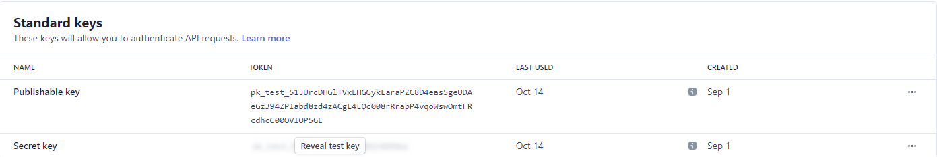Klucze znajdziemy w zakładce „Developer” na swoim końcie Stripe.

Rysunek 45. Publishable i Secret key platformy Stripe

Źródło: własne

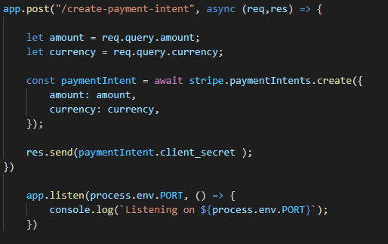Całość kodu w node.js to stworzony controller na roucie „/create-payment-intent”. Deklaruje zmienne tymczasowe amount oraz currency. Tworzę płatność za pomocą metody create i jako parametry przekazuję wartość i rodzaj waluty.

Rozdział 5

TESTOWANIE

* 1. Testy automatyczne

Co prawda testy automatyczne są dużo sztywniejsze i mniej „kreatywne” od testów manulanych i najczęściej jakieś rzadko spotykane błędy wykrywa dopiero użytkownik, nie mniej jednak testy automatyczne też są bardzo ważną częścią testowania oprogramowania, dlatego najpierw zajme się nimi, a na koniec przetestowaną przez automaty aplikacje dostarczę grupie testerów. Testów automatycznych dokonam za pomocą Firebase Test Lab. Do największym plusów testów automatycznyh zaliczyć można: szybkość, niezawodność, dobry wgląd w proces informatyczny, taniość oraz powtarzalność.

5.1.1 Firebase Test Lab

Firebase Test Lab używa realnych oraz wirtualnych urządzeń, które działają na danych Google, aby przetestować aplikację. Pozwala to przetestować aplikację na różnym sprzęcie z róznymi konfiguracjami.

Aby przeprowadzić test, należy najpierw zbudować plik .apk lub .aab w Android Studio. W tym celu należy w górnym pasku android Studio wybrać zakładkę „Build”🡪 „Build Bandle(s)/APK(s)”🡪 i wybrać jedną z dwóch opcji . Przed stworzeniem pakietu również zmieniam kod w MainActivity.java, aby użytkownik był stale zalogowany ponieważ nie potrzebują testów logawania. Następnie należy udać się do zakładki „Release and monitor” w panelu bocznym na końcie firebase i przejść do zakładki „Test Lab”. Teraz pozostaje wybrać „Run a Robo test”, ponieważ jest on przeznaczony dla aplikacji na Androida, przesłać plik .apk lub .aab i wybrać ustawienia do testowania, czyli urządzenie testujące, wersje Androida, lokalizację oraz ustawienie ekranu. Dla aplikacje pracowniczej przetestuję od API 26 do API 29, ponieważ na te urządzenia miałem stworzyć aplikację. Z kolei aplikację kliencką przetestuje dla API wszystkich API od 23 do 30, ponieważ API 23 to najniższe, na jakie zdecyd owałem się stworzyć tę aplikację. Api 23 lub wyższe posiada aż 84.9% użytkowników i ta liczba stale rośnie w górę. Api 31 nie jest obecnie obsługiwane przez Test Lab.

Wynikiem pierwszego testu jest wykrycie błędu, którego nie ukazały testy jednostkowe. 

Rysunek 46. Wynik testu Firebase Test Lab nr 1

Źródło: własne

Bląd ten występował w kodzie MainActivity.java, a był to błąd typu NullPointerExpection(). Występował przez to, że aplikacja odświeżała klasę w przypadku braku dostępu do profilu kierowcy, pozostawając przy starym połączeniu nasłuchującym z bazą danych i String, o który aplikacja pytała był pusty w momencie resetowania aktywności. Naprawiłem ten błąd, zastępując poniższy kod:

Menu menu = navigationView.getMenu();if (type.equals("kierowca")){ menu.performIdentifierAction(R.id.*nav_driver*, 0); firebaseDatabase.getReference().child("Orders").removeEventListener(this);}

Kodem:

if(firebaseAuth.getCurrentUser()!=null){ String firebaseEmail = firebaseAuth.getCurrentUser().getEmail(); String afterEmail = StringUtils.*substringAfter*(firebaseEmail, "@"); type = StringUtils.*substringBefore*(afterEmail, "."); Menu menu = navigationView.getMenu(); if (type.equals("kierowca")) { menu.performIdentifierAction(R.id.*nav_driver*, 0); firebaseDatabase.getReference().child("Orders").removeEventListener(this); }}

dzięki czemu String zawsze będzie zawierał pożądaną przez nas wartość.

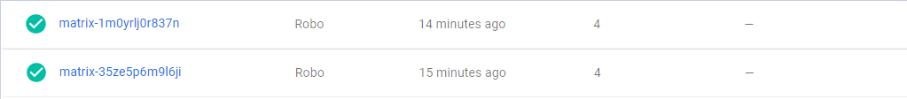Drugi test przeszedł pomyślnie dla wszystkich 4 Api, test był powtórzony

Rysunek 47. Wynik testu Firebase Test Lab nr 2

Źródło: własne

Aplikacja kliencka przeszła bez błędów za pierwszym razem, ten test również był powtarzany.

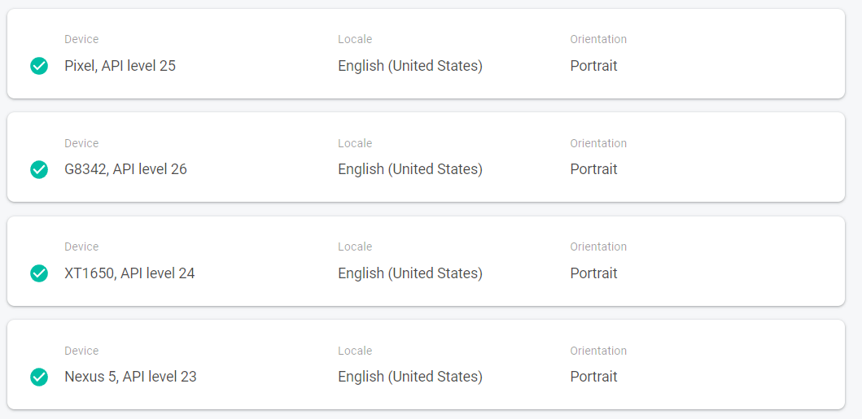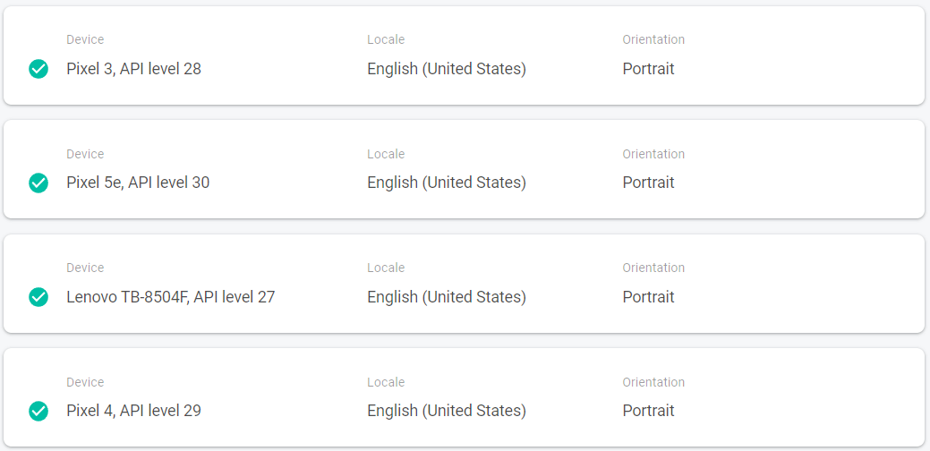

Rysunek 48. Wynik testu Firebase Test Lab nr 3

Źródło: własne

Wyniki testów dołączam do płyty CD wraz z projektem.

* 1. Testowanie aplikacji w warunkach rzeczywistej ekspoatacji

5.2.1 Firebase Crashlyticts/Grupa testerów

Jest to urządzenie do raportowania błędów w czasie rzeczywistym. Uruchomiłem je, zanim wysłałem aplikację testerom, już po etapie sprawdzania błędów przez Firebase Test Lab. Aby je uruchomić należy się udać do zakładki „Release and monitor” w panelu bocznym na końcie firebase i przejść do zakładki „Firebase Crashlyticts” włączyć usługę. Następnie w build.grandle(Module) należy dodać dependencies:

implementation 'com.google.firebase:firebase-crashlytics:18.2.3'implementation 'com.google.firebase:firebase-analytics:19.0.2'

i plugin

id 'com.google.firebase.crashlytics'

oraz build.grandle(Project) należy dodać dependencies

classpath 'com.google.firebase:firebase-crashlytics-gradle:2.7.1'

w tym momencie należy jeszcze wywołać pierwszy kontrolowany crash kodem:

Button crashButton = layout.findViewById(R.id.*testCrash*);crashButton.setText("Test Crash");crashButton.setOnClickListener(new View.OnClickListener() { public void onClick(View view) { throw new RuntimeException("Test Crash"); // Force a crash }});addContentView(crashButton, new ViewGroup.LayoutParams( ViewGroup.LayoutParams.*MATCH_PARENT*, ViewGroup.LayoutParams.*WRAP_CONTENT*));

I aplikacja zostałą połączona. Od tego momentu, dostane powiadomienie na telefon poprzez e-mail informacje gdy aplikacja zostaje uszkodzona i mam wgląd do szczegółow dotyczących tej usterki.

Utworzyłem grupę 25 testerów, którzy testowali dla mnie obie aplikacje w celu poszukiwania błędów. Wypełnią oni również dla mnie specjalna ankietę w podrozdziale 6.3. Do testowania płatności użyli testowej karty Stripe: 4242 4242 4242 4242. W przypadku tych aplikacji usługa ta była w trakcie testowania nie przydatna, ponieważ testerzy nie znaleźli żadnych usterek. Dostarczyli mi jedynie informacji na temat proponowanych zmian graficznych i funkcjonalnych. Nie mnie jednak usługę te pozostawię uruchomioną, ponieważ w trakcie eksploatacji przez użytkowników może okazać się przydatna.

5.2.2 Firebase Perfmormance

Dzięki temu narzędziu będę mógł zbadać aplikacje pod względem wydajności. Aby je uruchomić należy się udać do zakładki „Release and monitor” w panelu bocznym na końcie firebase i przejść do zakładki „Performance” włączyć usługę. Następnie w build.grandle(Module) należy dodać dependencies:

implementation 'com.google.firebase:firebase-perf:20.0.3

i plugin

id 'com.google.firebase.firebase-perf'

oraz build.grandle(Project) należy dodać dependencies

classpath 'com.google.firebase:perf-plugin:1.4.0'

na sam koniec należy dodać do pliku AndroidManifest.xml:

<meta-data android:name="firebase_performance_logcat_enabled" android:value="true" />

W tym momencie można już przejść do zakładki „Performance” i dodać nowe metryki.

Aby dodać nowe metryki należy użyc kodu:

Trace myTrace = FirebasePerformance.*getInstance*().newTrace("trace");myTrace.start();...myTrace.stop();

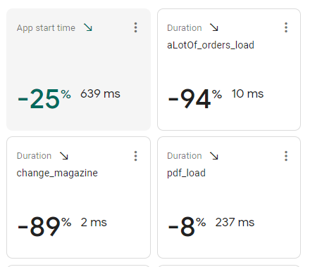Pierwsze wyniki testowania prędkości aplikacji były zadowalające, jednak zacząłem myśleć w jaki sposób przyśpieszyć działanie aplikacji, zwłaszcza uruchamianie aplikacji pracownika, gdyż było zdecydowanie dłuższe. Stwierdziłem, że zczytywanie danych poprzez przepisywanie danych do ArrayList a następnie do tablic jest głupim rozwiązaniem. Ustawiłem w konstruktorze Adapterów bezpośrednio ArrayListy, aby pominąc niepotrzebne przepisywanie do tablic. Jedynie w Aplikacji klienta zdecydowałem się zostawić tablicę, ponieważ odbywała się tam konwercja na tablice z powodu rozróżniania rodzaju produktu. Nie mniej jednak, pominąłem częściowo i tam zbędne przepisywanie. Wyniki były rewelacyjne, w aplikacji pracowniczej zyskałem bardzo wysoki % przyśpieszenia. W aplikacji klienta wyniki nie były aż tak rewelacyjne, w końcu wczytywana była tam dużo mniejsza baza danych, a pomijałem tylko część przepisywania, nie mniej jednak poprawa również okazała się zadowalająca:

Rysunek 49. Metryki aplikacji pracownika

Źródło: własne

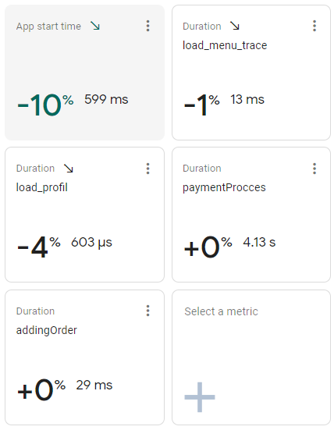Rysunek 50. Metryki aplikacji klienta

Źródło: własne

* 1. Ankieta

Aplikację dla pracowników przedstawiłem w restauracji. Pracownicy byli z niej zadowoleni i nie mieli do niej żadnych zastrzeżeń. Dla aplikacji klienckiej stworzyłem ankietę online w serwisie <https://www.interankiety.pl/> i wysłałem ją do osób, które ją testowały. Raport dotyczący wyników ankiety zamieszczam w pliku „Wyniki - interankieta.pdf” oraz jako DODATEK E. Z raportów wynika, że aplikacja nie posiada żadnych znalezionych błędów oraz fakt iż użytkownicy są z niej zadowoleni, wyrażają chęc korzystania z aplikacji, a nawet są w stanie ją polecić. Zasugerowano mi w niej jednak 2 zmiany:

Pierwszą -graficzną polegającą na nachodzeniu na siebie tesktu z ActionBar’a na resztę widoków aplikacji, których można było doświadczyć gdy użytkownik scrollował. Drugą – funkcjonalną polegającą na przełączaniu użytkownika powrotem do menu po udanym zakończeniu płatności.

W celu dokonania pierwszej zmiany zwiększam atrybut padding dla widkowu ScrollView z 24dp na 90dp. 24 dp były samą wiekością widoku StatusBar, 90 wystarczy na ActionBar, StatusBar oraz kilka dp marginesu.

W celu dokonania drugiej zmiany, po prostu w metodzie OnSucces, która znajduje się w PaymentResultCallback umieszczam intencję przeniesienia do MainActivity.java.

* 1. Podsumowanie

Testy automatyczne wykryły tylko 1 błąd. Grupa testerów nie wykryła żadnych błędow, co świadczy o nie zawodności działania mojej aplikacji. Oczywiście w praktyce przy większej ilości aktywnych użytkowników prawdopodobieństwo wystąpienia błędów jest realne. Z tego powodu zostawiam uruchomioną funkcje Firebase Crashlytics, aby na bierząco monitorować przyszłe awarię. Można też smiało zauważyć, że aplikacja spodobała się badanej grupie użytkowników, ponieważ wyrazili w znacznym stopniu chęc korzystania z aplikacji w ankiecie, proponując jedynie mało istotne zmiany. Nie zdecydowałem się na tworzenie testów jednostkowych dla tej aplikacji. Początkowo miałej w planach je stworzyć przy pomocy JUnit 5, jednak uważam, że aplikacja została przeze mnie oraz grupę testerów zbadana pod kątem błędów na tyle dokładnie, że po prostu implementacja klas testowych jest w tym przypadku absolutnie zbędna.

WNIOSKI Z REALIZACJI PROJEKTU

Podczas tworzenia projektu nie zazwyczaj na początku ustala się tak zwane „mvp”, co z angielskiego oznacza minimum value product. Ja tego nie zrobiłem. Powodem tego był fakt, że taka metoda tworzenia projektów nie jest dla mnie satysfakcjonująca.Uważam, że gdy coś się robi, to należy zawsze dać z siebie maksimum, gdyż zakładanie planu minimum jest skazywaniem siebie na klęske. Założenia funkcjonalne spełniłem i jestem z nich bardzo wysoce usatysfakcjonowany.Oczywiście można zauważyć smiało, że moje założenia graficzne różnią się nieco od finalnej wersji aplikacji. Początkowo wynikło to z braku wiedzy na temat poprawnego tworzenia interfejsu graficznego. Zawsze lepiej radziłem sobie z aspektami czysto programistycznymi od tych związanych z dobrym wyglądem oraz standardami UX/UI. Początkowo nie udało mi się wykonać założeń graficznych, więc stworzyłem coś zupełnie innego, co przypominało po części produkt koncowy, jednak było czymś wiele gorszym. Po stworzeniu całej logiki programu zdecydowałem, że aplikacja nie może wyglądać tak paskudnie, jak wtedy wyglądała. Zawziąłem się, aby poprawić jej wygląd, poprawiając ten wygląd miałem wybór próbować zaimplementować go w taki sposób, jak na założeniach (mock up’ach) lub spróbować zrobić go w inny sposób. Zdecydowałem wtedy, że mam lepszy pomysł niż ten, który powstał właśnie podczas załóżeń. Zrealizowałem go w 100% i uważam, że finalny produkt mimo iż nie spełnia początkowych załóżeń UX/UI mimo wszystko wyszedł finalnie lepiej niż zakładałem. Co do wniosków funkcjonalnych które mogę wyciągnąć to zauważony przeze mnie bezsensowny pomysł przepisywania list na tablice. Początkowo uważałem to za lepszy i stabilniejszy pomysł, jednak dzięki usłudze Firebase Performance zauważyłem jak opóźnia to działanie mojej aplikacji.

W trakcie realizacji projektu nauczyłem się bardzo dużo. Korzystać z baz danych Firebase RealTimeDatabase oraz SQLite umiałem już wcześniej, tak samo tworzyć konta przy użyciu Googla i FirebaseAuthentication . W końcu posiadam już 2 aplikacje w sklepie play pod pseudonimem: PerseuszGamesStudio. Jednak nigdy wcześniej nie korzystałem z takich technologii jak Firebase Test Lab, Firebase Performace czy Firebase Crashlytics. Od teraz będę ich używał w przyszłych projektach, gdyż są to świetne i pomagające funkcję. Finalnie nie zaprezentowałem testów jednostkowych, jednak ich również nauczyłem się podczas projektu.

MOŻLIWOŚĆI DALSZEGO ROZWOJU PROJEKTU

W przyszłych planach rozwoju całego projektu jest przede wszystkim stworzenie odpowiednika aplikacji klienckiej w języku Swift i opublikowania jej na App Store. Duża część klientów posiada telefony z systemem operacyjnym Ios. Niestety nie pozyskamy ich bez stworzenia odpowiedniej wersji aplikacji dla nich przeznaczonej.

Jeżeli by mówić o możliwości rozwoju aplikacji pod względem technicznym, to mam w tym przypadku kilka pomysłów, które bym mógł w przyszłości zaimplementować. Pierwszy rzucającym się w oczy pomysłem jest specjalna zakładka w aplikacji dla klientów, w której można by śledzić na mapie kierowce, który przewozi już wysłane zamówienie. Chwilowo udostępniamy jedynie orientacyjną informację o czasie dostawy zamówienia. Niektóre aplikacje konkurencyjne implementują własnie rozwiązanie z mapą. Co prawda jest to rozwiązanie, które stosują raczej większe restauracje oraz aplikacje, nie mniej jednak warto nad czymś takim się zastanowić i spróbować coś podobnego zrobić.

Kolejnym pomysłem, zaproponowanym przez właściciela restauracji jest stworzenie systemu „giveaway”, który polegał by na tym, aby raz w tygodniu rozlosować pomiędzy użytkowników 5 zwyciężców i przyznać im skromną ilość punktów, tak przykładowo na kwote 5 zł. Nie jest to dużo, jednak zawsze zachęci to użytkowników i do korzystania z aplikacji i przyciągnie potencjalnych nowych klientów.

Jedynem z przyszłych możliwości rozwoju aplikacji jest danie użytkownikom szerszych możliwości rejestracji. Dla przykładu mogli by oni użyć również konta na Facebooka, Twittera bądź konta Microsoftu. W tym przypadku dodałbym też konieczność potwierdzenia rejestracji poprzez numer telefonu dla większego „bezpieczeństwa”.

Ostatnim chwilowo sworzonym przeze mnie oraz szefostwo pomysłem jest, aby w przyszłości zaimplementować możliwość banowania użytkowników przez pracowników. Zbanowany użytkownik mógłby korzystać z aplikacji, jednak nie mógłby składać zamówienia, za wyjątkiem płatnego z góry. Ma to na celu wyeliminowanie nadużyć aplikacji przez szkodliwe osoby. System odbanowania również byłby zaimplementowany na wypadek nie przemyślanych zablokowań lub wyrażeń skruchy przez zbanowanych użytkowników.s

ANALIZA MOŻLIWOŚĆI MONETYZACJI APLIKACJI

Aplikacja swoje kosztuje w utrzymaniu. Co prawda w prognozach nie jest przewidziane przekroczenie darmowego transferu dla bazy danych Firebase, który wynosi:

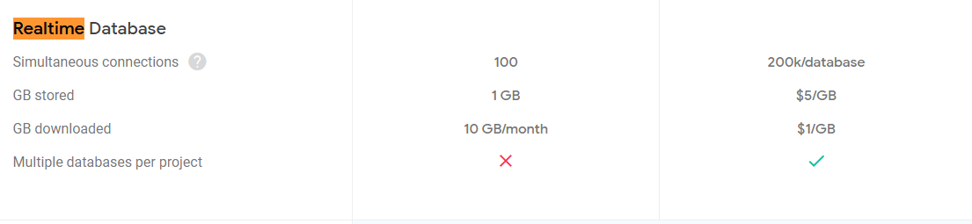

Rysunek 51. Zakresy płatności bazy danych Firebase Database

Źródło: własne

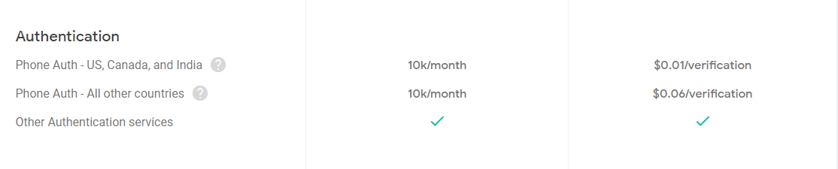

Rysunek 52. Zakresy płatności Firebase Authentication

Źródło: własne

Nie mnie jednak w razie przekroczenia darmowego transferu oraz mając na uwadzę fakt pobierania prowizji przez platformę Stripe warto rozejrzeć się za monetyzacją aplikacji. Dzięki temu aplikacja będzie w stanie zarobić sama na siebie lub przynajmniej opłacić częśc kosztów.

Analiza możliwośći

Największa i za razem dedykowaną usługą do tego jest Google AdMob. Jest to usługą dzięki której otrzymamy wynagrodzenie za wyświetlanie użytkownikom reklam. Aplikacji pracowniczej nie będziemy monetyzować, ponieważ algorytm wykryłby automatyczne nadużycie wyświetlania reklam przez jedne i te same urządzenia, przez co wyłaczyłby reklamy. Zmonetyzujemy w ten sposób jedynie aplikacje kliencką. Google AdMob oferuje nam kilka rodzajów reklam, które możemy wyświetlić użytkownikom. Są nimi między innymi:

Baner reklamowy (prostokątne reklamy, które zajmują część aplikacji) Reklama pełnoekranowa (pojawia się ona w naturalnych przerwach) Reklama z nagrodą (oferuje nagrodę po wyświetleniu reklamy) Zawansowane reklamy natywne (sąto niestandardowe reklamy w treśći aplikacji) Otwarcie aplikacji (reklamy wyświetlanie przy otwieraniu i wracaniu do aplikacji)

W tym projekcie użyty zostanie baner reklamowy, które będzie umieszczony na dole ekranu. Wybór padł taki, a nie inny, ponieważ ten rodzaj reklamy najmniej narzuca się użytkownikowi, a my chcemy aplikację zmonetyzować, a nie uprzykrzać użytkownikowi w korzystaniu z aplikacji.

Implementacja

W pierwszej kolejności, należy zalogować się przy użyciu konta Google w serwisie GoogleAdMob oraz stworzyc nowy projekt. Po dodaniu projektu do konta AdMob należy przejść do utworzonej aplikacji i wybrać zakładkę „jednostki reklamowe”. Nie mamy obecnie stworzonej jeszcze żadnej reklamy, dlatego musimy wybrać opcje, aby ja stworzyć, po czym wybieram „baner reklamowy”. W następnym oknie poza nadaniem jednostce reklamowej nazwy, możemy ją również skonfigurować. Typ reklamy ustawiamy jako „Video” + „Tekstowe, graficzne i multimedialne”, czyli po prostiu wybieramy wszystko. Automatyczne odświeżanie wybieramo jako zoptymalizowane przez Google, tak samo jak zminimalizowany eCPM. eCPM – cost per mille. Jest to koszt dotarcia do tysiąca odbiorów. Obliczany jest on na podstawie liczby odsłon jednostki reklamowej. Po utworzeniu jednostki reklamowej otrzymamy jej id. W tym momencie możemy też odebrać Id naszej aplikacji.

W pliku AndroidManifest.xml należy dodać meta-data:

<meta-data android:name="com.google.android.gms.ads.APPLICATION_ID" android:value="ca-app-pub-6555234985187895~3922854674" />

W której wartość value to Id naszej aplikacji. Należy również zaimportować bibliotekę:

implementation 'com.google.android.gms:play-services-ads:20.4.0'

Następnie dla każdej aktywności należy umieścić widok:

<com.google.android.gms.ads.AdView android:id="@+id/adView" android:layout_width="match_parent" android:layout_height="wrap_content" app:adSize="BANNER" app:adUnitId="@string/banner_ad_unit_id" />

W którym adUnitId to String, który zawiera w sobie Id naszej jednostki reklamowej. Należy pamiętać o zastosowaniu w tym miejscu odpowiednich metod tworzenia widoku z bannerem reklamowym. Aplikacja zawsze musi w całości znajdować się nad jednostką reklamową i nie może w żaden sposób ona nachodzić na nasz widok AdView. W przeciwnym razie Google wyłączy lub ograniczy wyświetlanie reklam dla tej aplikacji, aż do momentu naprawienia tego problemu.

W tym celu użyjemy widoku RelativeLayout. W środku tego widoku umieścimy banner reklamowy z parametrami:

android:layout_alignParentBottom="true"android:layout_centerHorizontal="true"

dzięki którym sam banner reklamowy będzie zawsze przyczepiony do dołu aplikacji. Resztę widoków umieścimy w jednym widoku nadrzędnym, któremu damy parametry:

android:layout_above="@+id/adView"android:layout_marginBottom="20dp"

które umieszczą resztę widoków dokładnie 20 dp nad bannerem reklamowym. Dzięki temu jesteśmy bezpieczni i nie musimy się martwić o nachodzenie na siebie treści. Zaznaczę jeszcze tylko to, że w aplikacji prezentowanej nie użyję id swojego bannera, a id bannera testowego, aby móc prezentować projekt w trybie debug. Aby zainicjować reklamy w naszym widoku, w klasie kody Javy należy umieścić:

AdView mAdView = findViewById(R.id.*adView*);AdRequest adRequest = new AdRequest.Builder().build();mAdView.loadAd(adRequest);

w metodzie OnCreate aplikacji. Aplikacje reklamową można również połączyć z kontem firebase.

BIBLIOGRAFIA

1. Cay S. Horstmann, „Java. Podstawy. Wydanie X”, Helion, 2016, ISBN: 978-83-283-2480-0.
2. Cay S. Horstmann, „Java. Techniki zaawansowane. Wydanie X”, Helion, ISBN: 2017, 978-83-283-3479-3.
3. Dawn Griffiths, Dawid Griffiths, „Rusz głową! Android. Programowanie Aplikacji. Wydanie II”, Helion, 2018, ISBN: 978-83-283-4079-4.

# [Eric T. Freeman](https://tantis.pl/autor/eric-t-freeman-a407349), [Elisabeth Robson](https://tantis.pl/autor/elisabeth-robson-a394713), „Programowanie w JavaScript. Rusz głową!”, Helion, 2015, ISBN: 978-83-246-9880-6.

# Azat Mardan, „Full Stack JavaScript: Learn Backbone.js, Node.js and MongoDB”, Apress, 2015, ISBN: 978-1484217504.

Netografia

1. <https://firebase.google.com/docs> - dokumentacja firebase.
2. <https://cloud.google.com/docs> - dokumentacja google cloud.
3. https://developers.google.com/admob/android/quick-start - dokumentacja Google AdMob.
4. <https://sqlite.org/docs.html> - dokumentacja SQLite.
5. <https://developer.android.com/docs> - dokumentacja Androida.
6. <https://stripe.com/docs> - dokumentacja Stripe.
7. <https://devcenter.heroku.com/categories/reference> - dokumentacja Heroku.
8. <https://www.interankiety.pl/> - strona do tworzenia ankiet.
9. <https://strefakursow.pl/product/search_course.html?name=kurs+java> – kurs Javy na platformie MOOC.
10. <https://www.flaticon.com/> - strona z ikonami na Androida.
11. <https://www.youtube.com/watch?v=gpH4Zr1ffnU&t=690s> – szkolenie z którego nauczyłem się tworzyć dokumenty PDF.
12. <https://app.diagrams.net/> - tworzenie schematów.
13. <https://www.canva.com/> - tworzenie schematów.

spis rysunków

Rysunek 1. Diagram przypadków użycia 18

Rysunek 2. Diagram przypadków użycia 19

Rysunek 3. Makieta aplikacji nr 1 20

Rysunek 4. Makieta aplikacji nr 2 20

Rysunek 5. Makieta aplikacji nr 3 21

Rysunek 6. Makieta aplikacji nr 4 21

Rysunek 7. Makieta aplikacji nr 5 22

Rysunek 8. Makieta aplikacji nr 6 22

Rysunek 9. Makieta aplikacji nr 7 23

Rysunek 10. Makieta aplikacji nr 8 23

Rysunek 11. Makieta aplikacji nr 9 24

Rysunek 12. Makieta aplikacji nr 10 24

Rysunek 13. Makieta aplikacji nr 11 25

Rysunek 14. Makieta aplikacji nr 12 25

Rysunek 15. Makieta aplikacji nr 13 26

Rysunek 16. Screen aplikacji pracownika nr 1 27

Rysunek 17. Screen aplikacji pracownika nr 2 27

Źródło: własne 27

Rysunek 18. Screen aplikacji pracownika nr 3 28

Rysunek 19. Screen aplikacji pracownika nr 4 28

Źródło: własne 28

Rysunek 20. Screen aplikacji pracownika nr 5 29

Rysunek 21. Screen aplikacji pracownika nr 6 29

Rysunek 22. Screen folderu themes 30

Rysunek 23. Struktura nawigacji aplikacji pracowniczej 32

Rysunek 24. Progress Bar 33

Rysunek 25. Screen aplikacji klienta nr 1 33

Rysunek 26. Screen aplikacji klienta nr 2 34

Rysunek 27. Screen aplikacji klienta nr 3 34

Rysunek 28. Screen aplikacji klienta nr 4 35

Rysunek 29. Screen aplikacji klienta nr 5 35

Rysunek 30. Screen aplikacji klienta nr 6 36

Rysunek 31. Screen aplikacji klienta nr 7 36

Rysunek 32. Screen aplikacji klienta nr 8 37

Rysunek 33. Screen aplikacji klienta nr 9 37

Rysunek 34. Struktura nawigacji aplikacji klienta 39

Rysunek 35. Screen z konfiguracji Firebase nr 1 41

Rysunek 36. Screen z konfiguracji Firebase nr 1 41

Rysunek 37. Screen z konfiguracji Firebase nr 3 42

Rysunek 38. Baza danych w Firebase 43

Rysunek 39. Metody logowania Firebase 43

Rysunek 40. Schemat klas aplikacji pracownika 44

Rysunek 41. Schemat klas aplikacji klienta 51

Rysunek 42. Rozpoczęta transakcja Stripe 59

Rysunek 43. Pomyślna transakcja Stripe 60

Rysunek 44. Niepomyślna transakcja Stripe 61

Rysunek 45. Publishable i Secret key platformy Stripe 62

Rysunek 46. Wynik testu Firebase Test Lab nr 1 64

Rysunek 47. Wynik testu Firebase Test Lab nr 2 64

Rysunek 48. Wynik testu Firebase Test Lab nr 3 65

Rysunek 49. Metryki aplikacji pracownika 67

Rysunek 50. Metryki aplikacji klienta 68

Rysunek 51. Zakresy płatności bazy danych Firebase Database 74

Rysunek 52. Zakresy płatności Firebase Authentication 74

Rysunek 53. Sreeny wyników ankiet 87

Spis tabel

Tabela 1. Rozmiary aplikacji w zależności od IDE 81

Tabela 2. Zużycie ram przez IDE 81

Tabela 3. Szybkość IDE część 1 81

Tabela 4. Szybkości IDE część 2 82

Załączniki

1. **DODATEK – PŁYTA CD**

Jest to płyta CD, zawierająca projekty obu aplikacji oraz kopia pracy dyplomowej w plikach PDF oraz Word. Zawiera na również wyniki pozytywnych testów – Firebase Test Lab.

1. **DODATEK** - **TABELE PORÓWNAWCZE ŚRODOWISK PROGRAMISTYCZNYCH**

Opracowanie własne, na podstawie: „Porównanie Środowisk Programistycznych do tworzenia aplikacji mobilnych”. Źródło: https://el.us.edu.pl/wiinom/pluginfile.php/49522/mod_resource/content/0/Eksperymenty2.pdf

Tabela 1. Rozmiary aplikacji w zależności od IDE

|  |  |  |  |
| --- | --- | --- | --- |
| IDE | Rozmiar kodu źródłowego | Rozmiar po kompilacji | Rozmiar zainstalowanej aplikacji |
| Android Studio | 45 KB | 1498 KB | 1660 KB |
| Eclipse | 45 KB | 90 KB | 500 KB |
| NetBeans | 45 KB | 92 KB | 496 KB |

Źródło:<https://el.us.edu.pl/wiinom/pluginfile.php/49522/mod_resource/content/0/Eksperymenty2.pdf>

Tabela 2. Zużycie ram przez IDE

|  |  |
| --- | --- |
| IDE | Zużycie ram przez aplikacje |
| Android Studio | 155 MB |
| Eclipse | 154 MB |
| NetBeans | 155 MB |

Źródło:<https://el.us.edu.pl/wiinom/pluginfile.php/49522/mod_resource/content/0/Eksperymenty2.pdf>

Tabela 3. Szybkość IDE część 1

|  |  |  |  |
| --- | --- | --- | --- |
| IDE | Czas wczytywania do bufora [MS] | Czas wyświetlenia [MS] | Czas zapisu do pliku [MS] |
| Android Studio | 48 | 2048 | 22 |
| Eclipse | 42 | 2069 | 24 |
| NetBeans | 39 | 2064 | 22 |

Źródło:<https://el.us.edu.pl/wiinom/pluginfile.php/49522/mod_resource/content/0/Eksperymenty2.pdf>

Tabela 4. Szybkości IDE część 2

|  |  |  |  |
| --- | --- | --- | --- |
| IDE | Czas dekodowania bitmapy [MS] | Czas do odtworzenia  muzyki [MS] | Czas do wykonania polecenia get[MS] |
| Android Studio | 1097 | 47 | 187 |
| Eclipse | 1106 | 47 | 189 |
| NetBeans | 1099 | 48 | 190 |

Źródło:<https://el.us.edu.pl/wiinom/pluginfile.php/49522/mod_resource/content/0/Eksperymenty2.pdf>

1. **DODATEK – CAŁOŚĆ KODU TWORZENIA PDF’A WRAZ ZE ZRZUTEM EKRANU**

private void createPDFFILE(String path){ if(new File(path).exists()) new File(path).delete(); try { //Stwórz dokument Document document = new Document(); //Zapisz dokument PdfWriter.*getInstance*(document, new FileOutputStream(path)); //Otwórz dokument document.open(); //Ustawienia dokumentu document.setPageSize(PageSize.*A4*); document.addCreationDate(); document.addAuthor(userName); document.addCreator(userName); //Ustawienia czcionek BaseColor colorAccent = new BaseColor(0, 153, 204, 255); float frontSize = 11.0f; float valueFrontSize = 14.0f; //Wybranie własnej czcionki BaseFont fontName = BaseFont.*createFont*("assets/fonts/bigjohnpro_regular.otf", "UTF-8", BaseFont.*EMBEDDED*); //Stworzenie tytułu dokumentu Font titleFont = new Font(fontName, 24.0f, Font.*NORMAL*, BaseColor.*BLACK*); Font orderFont = new Font(fontName, 18.0f, Font.*NORMAL*, BaseColor.*BLACK*); Font fontBlueBig = new Font(fontName, valueFrontSize, Font.*NORMAL*, colorAccent); Font fontGreenBig = new Font(fontName, valueFrontSize, Font.*NORMAL*, BaseColor.*GREEN*); addNewItem(document, "Zamowienia zrealizowane", Element.*ALIGN_CENTER*, titleFont); //Reszta górnej części dokumentu Font orderNumberFont = new Font(fontName, frontSize, Font.*NORMAL*, colorAccent); Font orderNumberValueFont = new Font(fontName, valueFrontSize, Font.*NORMAL*, BaseColor.*BLACK*); Font smallWorlds = new Font(fontName, frontSize, Font.*NORMAL*, BaseColor.*BLACK*); addNewItem(document, "Order Date", Element.*ALIGN_LEFT*, orderNumberFont); addNewItem(document, time, Element.*ALIGN_LEFT*, orderNumberValueFont); addLineSeparator(document); addNewItem(document, "Pracownik:", Element.*ALIGN_LEFT*, orderNumberFont); addNewItem(document, userName, Element.*ALIGN_LEFT*, orderNumberValueFont); addLineSeparator(document); //Zapętlamy, aby stworzyć odpowiednie linijki dla każdego jednego zamówienia z bazy. for (int i =0; i < size; i++) { HourPdf = String.*valueOf*(hour[i]); OrderPdf = String.*valueOf*(order[i]); AdressPdf = String.*valueOf*(adress[i]); PhoneNumberPdf = String.*valueOf*(phoneNumber[i]); PricePdf = soloPrice[i]; paymentPdf = payment[i]; userNameStringPdf = userNameClient[i]; pointsInt = points[i]; double priceWihtPoints = (double) (pointsInt/100) + PricePdf; pointsString = pointsInt + "pkt. " +"( laczna wartosc : " +priceWihtPoints + " PLN) " ; addLineSpace(document); addNewItem(document, "ZAMOWIENIE:", Element.*ALIGN_CENTER*, orderFont); addNewItem(document, OrderPdf, Element.*ALIGN_LEFT*, smallWorlds); addNewItem(document, " ", Element.*ALIGN_CENTER*, smallWorlds); addNewItem(document, "Adres:", Element.*ALIGN_CENTER*, orderNumberValueFont); addNewItem(document, AdressPdf, Element.*ALIGN_CENTER*, orderNumberValueFont); addNewItem(document, " ", Element.*ALIGN_CENTER*, smallWorlds); addNewItem(document, "Telefon: " + PhoneNumberPdf, Element.*ALIGN_CENTER*,orderNumberValueFont); addNewItem(document, "Metoda platnosci: " + paymentPdf, Element.*ALIGN_CENTER*,fontBlueBig); addNewItem(document, "Kwota: " + PricePdf + " PLN", Element.*ALIGN_CENTER*, orderNumberValueFont); addNewItem(document, "Punkty: " + pointsString , Element.*ALIGN_CENTER*, orderNumberValueFont); addNewItem(document, "Uzytkownik: " + userNameStringPdf, Element.*ALIGN_CENTER*, fontGreenBig); addLineSeparator(document); } //Dolne podsumowanie dokumentu addLineSpace(document); addLineSpace(document); addNewItemWithLeftAndRight(document, TotalPrice + " PLN", orderNumberValueFont, orderNumberValueFont); addNewItemWithLeftAndRight(document, TotalPoints + " Punktow" + " (" + TotalPoints/100 + " PLN)", orderNumberValueFont, orderNumberValueFont); double totalWithPoints = (double) (TotalPoints/100) + TotalPrice; addNewItemWithLeftAndRight(document, " Laczna wartosc: " + totalWithPoints + " PLN", orderNumberValueFont, orderNumberValueFont); document.close(); Toast.*makeText*(context, "Utworzono pdf", Toast.*LENGTH_SHORT*).show(); PrintPDF(); } catch (IOException | DocumentException e) { e.printStackTrace(); }}private void PrintPDF() { //utworzenie obiektu printManager PrintManager printManager = (PrintManager) activity.getSystemService(Context.*PRINT_SERVICE*); try { //wywołanie adaptera, dzięki któremu wyświetlimy dokument. Adapter jest również odpowiedzialny za późniejsze zapisanie dokumentu. PrintDocumentAdapter printDocumentAdapter = new PdfDocuemntsAdapter(activity, Common.*getAppPath*(context) + "test_pdf.pdf"); printManager.print("Document", printDocumentAdapter, new PrintAttributes.Builder().build()); } catch (Exception ex) { Log.*e*("error 410", ""+ex.getMessage()); }}private void addNewItemWithLeftAndRight(Document document, String textRight, Font textLeftFont, Font textRightFont) throws DocumentException { // Utworzenie linijki, która dzięli się na 2 częśći: przyklejoną do lewej oraz do prawej strony. Chunk chunkTextLeft = new Chunk("SUMA", textLeftFont); Chunk chunkTextRight = new Chunk(textRight, textRightFont); Paragraph p = new Paragraph(chunkTextLeft); p.add( new Chunk(new VerticalPositionMark())); p.add(chunkTextRight); document.add(p);}private void addLineSeparator(Document document) throws DocumentException { //Utworzenie linii na cała szerokość. LineSeparator lineSeparator = new LineSeparator(); lineSeparator.setLineColor(new BaseColor(0, 0, 0, 68)); addLineSpace(document); document.add( new Chunk(lineSeparator)); addLineSpace(document);}private void addLineSpace(Document document) throws DocumentException { //Utworzenie pustej linijki. document.add(new Paragraph(""));}private void addNewItem(Document document, String text, int align, Font font) throws DocumentException { //Utworzenie linijki z pojedynczym tekstem, który jest wyśrodkowany. Chunk chunk = new Chunk(text, font); Paragraph paragraph = new Paragraph(chunk); paragraph.setAlignment(align); document.add(paragraph);}

public class PdfDocuemntsAdapter extends PrintDocumentAdapter { Context context; String path; public PdfDocuemntsAdapter(Context context, String path) { this.context = context; this.path = path; } @Override public void onLayout(PrintAttributes oldAttributes, PrintAttributes newAttributes, CancellationSignal cancellationSignal, LayoutResultCallback callback, Bundle extras) { if (cancellationSignal.isCanceled()) callback.onLayoutCancelled(); else { Date d = new Date(); @SuppressLint("SimpleDateFormat") SimpleDateFormat curFormater = new SimpleDateFormat("yyyy/MM/dd"); String newDateStr = curFormater.format(d.getTime()); PrintDocumentInfo.Builder builder = new PrintDocumentInfo.Builder(newDateStr + " "); builder.setContentType(PrintDocumentInfo.*CONTENT_TYPE_DOCUMENT*).setPageCount(PrintDocumentInfo.*PAGE_COUNT_UNKNOWN*) .build(); callback.onLayoutFinished(builder.build(), !newAttributes.equals(oldAttributes)); } } @Override public void onWrite(PageRange[] pages, ParcelFileDescriptor destination, CancellationSignal cancellationSignal, WriteResultCallback callback) { InputStream in = null; OutputStream out = null; try { File file = new File(path); in = new FileInputStream(file); out = new FileOutputStream(destination.getFileDescriptor()); byte[] buff = new byte[16384]; int size; while ((size = in.read(buff)) >= 0 && !cancellationSignal.isCanceled()) { out.write(buff, 0, size); } if (cancellationSignal.isCanceled()) callback.onWriteCancelled(); else { callback.onWriteFinished(new PageRange[]{PageRange.*ALL_PAGES*}); } } catch (Exception e) { callback.onWriteFailed(e.getMessage()); Log.*e*("wfefwefwe", e.getMessage()); e.printStackTrace(); } finally { try{ assert in != null; in.close(); assert out != null; out.close(); } catch (IOException ex) { Log.*e*("wfefwefwe", "" + ex.getMessage()); } } }}

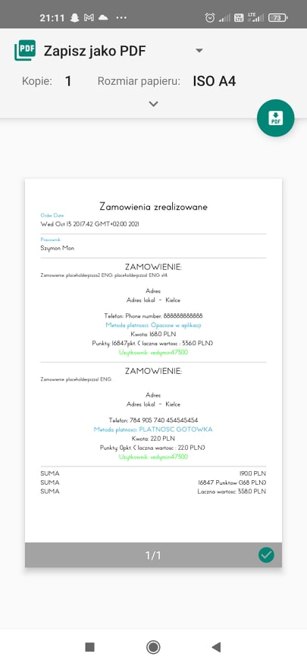

Rysunek 54. Screen wyglądu pdf’a

Źródło: własne

public class Common { public static String getAppPath(Context context) { File dir = new File(android.os.Environment.*getExternalStorageDirectory*() + File.*separator* + context.getResources().getString(R.string.*app_name*) + File.*separator*); if(!dir.exists()){ dir.mkdir();} return dir.getPath() + File.*separator*; }}

1. **DODATEK - CAPTIONEDIMAGE ADAPTER DLA RECYCLER VIEW**

public class CaptionedImagesAdapter extends RecyclerView.Adapter<CaptionedImagesAdapter.ViewHolder> { private final String[] hour; private final String[] order; private final String[] adress; private final String[] phone; private final String[] cost; private final String[] payment; private final String[] points; public Listener listener; //Tworzenie interfejsu nasłuchującego. public interface Listener { void onClick(int position); } public void setListener(Listener listener) { this.listener = listener; } //Tworzenie konstruktora public CaptionedImagesAdapter(String[] hour, String[] order, String[] adress, String[] phone, String[] cost, String[]payment, String[] points) { this.hour = hour; this.order = order; this.adress = adress; this.phone = phone; this.cost = cost; this.payment = payment; this.points = points; } @NotNull @Override public CaptionedImagesAdapter.ViewHolder onCreateViewHolder(ViewGroup parent, int viewType) { //Definiowanie widoku nadrzędnego. CardView cv = (CardView) LayoutInflater.*from*(parent.getContext()).inflate(R.layout.*card_captioned_image*, parent, false); return new ViewHolder(cv); } @Override public void onBindViewHolder(ViewHolder holder, final int position) { final CardView cardView = holder.cardView; //Definiowanie widoków porzędnych i przypisywanie do nich danych. TextView textView5 = cardView.findViewById(R.id.*price*); textView5.setText(cost[position]); TextView textView6 = cardView.findViewById(R.id.*payment*); textView6.setText(payment[position]); TextView textView = cardView.findViewById(R.id.*hour*); textView.setText(hour[position]); TextView textView1 = cardView.findViewById(R.id.*delivery*); textView1.setText(order[position]); TextView textView7 = cardView.findViewById(R.id.*points*); textView7.setText(points[position] ); TextView textView2 = cardView.findViewById(R.id.*adress*); textView2.setText(adress[position]); TextView textView3 = cardView.findViewById(R.id.*phoneNumber*); textView3.setText(phone[position]); cardView.setOnClickListener(v -> { if (listener != null) { listener.onClick(position); } }); } @Override public int getItemCount() { //Określenie rozmiaru. return order.length; } public static class ViewHolder extends RecyclerView.ViewHolder { private final CardView cardView; public ViewHolder(CardView v) { super(v); cardView = v; } }}

1. **DODATEK – RAPORT ANKIETY**

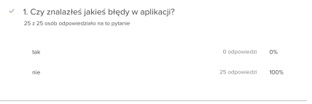

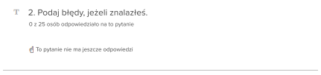

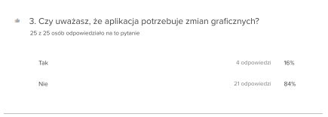

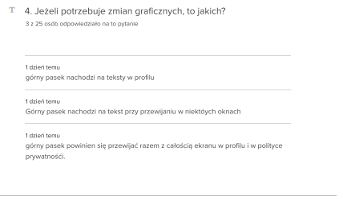

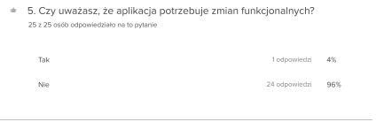

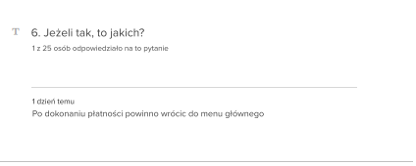

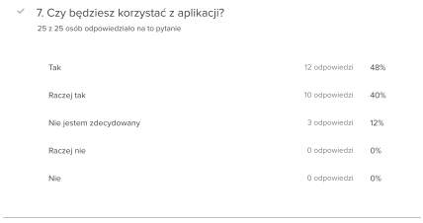

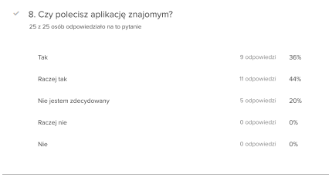

Rysunek 53. Sreeny wyników ankiet

Źródło: własne

1. **DODATEK – ZAIMPORTOWANE BIBLIOTEKI**

Aplikacja pracownicza

implementation 'androidx.appcompat:appcompat:1.3.1'implementation 'com.google.android.material:material:1.4.0'implementation 'androidx.constraintlayout:constraintlayout:2.1.0'implementation 'androidx.lifecycle:lifecycle-livedata-ktx:2.3.1'implementation 'androidx.lifecycle:lifecycle-viewmodel-ktx:2.3.1'implementation 'androidx.navigation:navigation-fragment:2.3.5'implementation 'androidx.navigation:navigation-ui:2.3.5'implementation 'com.google.firebase:firebase-auth:21.0.1'implementation 'com.google.firebase:firebase-database:20.0.2'implementation 'com.google.firebase:firebase-crashlytics:18.2.3'implementation 'com.google.firebase:firebase-analytics:19.0.2'implementation 'com.google.firebase:firebase-perf:20.0.3'testImplementation 'junit:junit:4.+'androidTestImplementation 'androidx.test.ext:junit:1.1.3'androidTestImplementation 'androidx.test.espresso:espresso-core:3.4.0'implementation 'androidx.legacy:legacy-support-v4:1.0.0'implementation 'com.android.support.constraint:constraint-layout:1.1.3'testImplementation 'org.junit.jupiter:junit-jupiter:5.8.1'implementation 'org.apache.commons:commons-lang3:3.11'implementation 'com.itextpdf:itextg:5.5.10'implementation 'com.karumi:dexter:6.2.3'

Aplikacja kliencka

dependencies **{** implementation 'androidx.appcompat:appcompat:1.3.1' implementation 'com.google.android.material:material:1.4.0' implementation 'androidx.constraintlayout:constraintlayout:2.1.0' implementation 'androidx.lifecycle:lifecycle-livedata-ktx:2.3.1' implementation 'androidx.lifecycle:lifecycle-viewmodel-ktx:2.3.1' implementation 'androidx.navigation:navigation-fragment:2.3.5' implementation 'androidx.navigation:navigation-ui:2.3.5' implementation 'com.google.firebase:firebase-database:20.0.1' implementation 'com.google.firebase:firebase-auth:21.0.1' implementation 'com.google.firebase:firebase-crashlytics:18.2.3' implementation 'com.google.firebase:firebase-analytics:19.0.2' implementation 'com.google.firebase:firebase-perf:20.0.3' testImplementation 'junit:junit:4.+' testImplementation 'org.junit.jupiter:junit-jupiter:5.8.1' androidTestImplementation 'androidx.test.ext:junit:1.1.3' androidTestImplementation 'androidx.test.espresso:espresso-core:3.4.0' implementation 'com.google.android.gms:play-services-auth:19.2.0' implementation 'org.apache.commons:commons-lang3:3.11' implementation 'com.squareup.okhttp3:okhttp:4.0.1' implementation 'com.stripe:stripe-java:1.47.0' implementation 'com.stripe:stripe-android:15.1.0' implementation 'com.loopj.android:android-async-http:1.4.11'

implementation 'com.google.android.gms:play-services-ads:20.4.0'**}**